|  |
| --- |
|  |
| MÒDUL PROJECTE – M14 |
|  |
| Copa de la Liga |

**asix 2**

**Institut montilivi**

Autor: Marc Villalobos Figueras

**ÍNDEX**

**Introducció...................................................................................................3**

**Descripció dels processos............................................................................3**

**Topologia física i lògica de la xarxa...........................................................4**

**Components principals...............................................................................5**

**Serveis...........................................................................................................6**

**Desenvolupament del projecte...................................................................6**

**Configuració de la nostra xarxa.................................................................7**

**Servidor 1...................................................................................................12**

DNS.................................................................................................................................13

DHCP...............................................................................................................................18

FTP..................................................................................................................................19

Postfix..............................................................................................................................28

Samba..............................................................................................................................34

**Servidor 2...................................................................................................39**

Servidor LAMP...............................................................................................................40

Base de dades...................................................................................................................42

Pàgines PHP....................................................................................................................46

**Treballador 1 – pc1...................................................................................59**

Configuració de la xarxa..................................................................................................59

Resolució de noms DNS..................................................................................................61

Proves de connectivitat amb la nostra xarxa...................................................................66

Client de correu – Thunderbird.......................................................................................68

Client FTP – Filezilla......................................................................................................70

Carpetes compartides – Samba........................................................................................72

Accedir a la pàgina web PHP..........................................................................................75

**Treballador 2 – pc2...................................................................................79**

Configuració de la xarxa..................................................................................................79

Resolució de noms DNS..................................................................................................81

Proves de connectivitat amb la nostra xarxa...................................................................86

Client de correu – Thunderbird.......................................................................................88

Client FTP – Filezilla......................................................................................................90

Carpetes compartides – Samba........................................................................................93

Accedir a la pàgina web PHP..........................................................................................96

**Treballador 3 – pc3...................................................................................99**

Configuració de la xarxa..................................................................................................99

Controlador de domini...................................................................................................100

Resolució de noms DNS................................................................................................100

Proves de connectivitat amb la nostra xarxa.................................................................104

Client de correu – Thunderbird.....................................................................................106

Client FTP – Filezilla....................................................................................................108

Carpetes compartides – Samba......................................................................................110

Accedir a la pàgina web PHP........................................................................................115

**INTRODUCCIÓ**

La RFEF (Real Federación Española de Fútbol) ens ha contractat per portar el sistema informàtic d’un nou campionat que ha estat creat recentment, anomenat *Copa de la Liga*, i fer el seguiment de que tot funcioni correctament i de que els sistemes estiguin al dia.

**DESCRIPCIÓ DELS PROCESSOS**

Els processos que durem a terme, a la hora de la creació i manteniment del sistema informàtic del campionat, són els següents:

1. Primer de tot, realitzarem les instal·lacions dels sistemes operatius, els dos servidors necessaris, un amb *Ubuntu Server* i l’altre amb un *Debian 8* sense interfície gràfica. A continuació, realitzarem la instal·lació dels sistemes operatius dels tres ordinadors dels treballadors (un d’aquests serà una màquina física que ens proporcionarà l’institut), els quals els dos primers contindran *Windows 7* i el tercer portarà un *Debian 7*.

2. Una vegada tinguem instal·lats i en funcionament els sistemes operatius, configurarem el *switch* i el *router*, els quals ens el donarà l’institut, que ens proporcionarà tan connexió a Internet com entre els ordinadors dels treballadors.

3. Quan tinguem tots els processos anteriors funcionant de la forma prevista, començarem a instal·lar i configurar els serveis associats en el servidor amb *Ubuntu Server*, anomenat *Servidor 1*. En aquest servidor caldrà instal·lar i configurar els serveis *DNS*, *DHCP*, *FTP*, servidor de correu *Postfix* i carpetes compartides mitjançant *Samba*.

4. A l’altre servidor amb *Debian* *8* (sense interfície gràfica) anomenat *Servidor 2* hi tindrem instal·lat un servidor *LAMP*, en el qual crearem una base de dades amb *PhpMyAdmin* on hi entrarem les dades manualment. Un cop feta la base de dades, el que farem serà crear una mena de pàgina web amb *PHP* connectada a la base de dades creada anteriorment. Aquesta pàgina web disposarà de les següents pàgines:

-*index.php*: Aquesta seria la pàgina principal, la qual disposarà d’un llistat de tots els equips, que quan fem clic sobre un d’ells ens portarà a la pàgina *equipo.php*, i tres botons a la part inferior, la qual ens portarà a les altres pàgines *(informacion.php*, *comunidad.php* i *arbitros.php*).

-*equipo.php*: Aquesta pàgina mostrarà la informació dels equips, la qual es troba a la nostra base de dades. Mostrarà el *nom, l’any de la fundació, la ciutat, el president, l’entrenador, l’estadi, la capacitat de l’estadi, els colors, el fabricant de l’equitació i el patrocinador* de cada equip.

-*informacion.php*: Aquesta pàgina ens mostrarà la informació del torneig. Mostrarà la *seu, el nom complet, l’any de la fundació, el nombre d’edicions, el nombre d’equips, el president, l’organitzador, el sistema del torneig, el patrocinador i les televisions oficials* del torneig.

-*comunidad.php*: Aquesta pàgina ens mostrarà quants equips hi ha per cada comunitat autònoma.

-*arbitros.php*: Aquesta pàgina serà un llistat de tots els arbitres que té la competició. Mostrarà el *nom, el cognom, la data de naixement i la nacionalitat de cada àrbitre.*

5. Per acabar, el que farem serà configurar els ordinadors dels clients, instal·lant el *Thunderbird* i el *Filezilla*, configurant l’usuari de correu, entrant el domini i configurar una adreça IP estàtica:

-Treballador 1: 192.168.1.10 /24.

-Treballador 2: 192.168.1.11 /24.

-Treballador 3: 192.168.1.12 /24.

**TOPOLOGIA FÍSICA I LÒGICA DE LA XARXA**

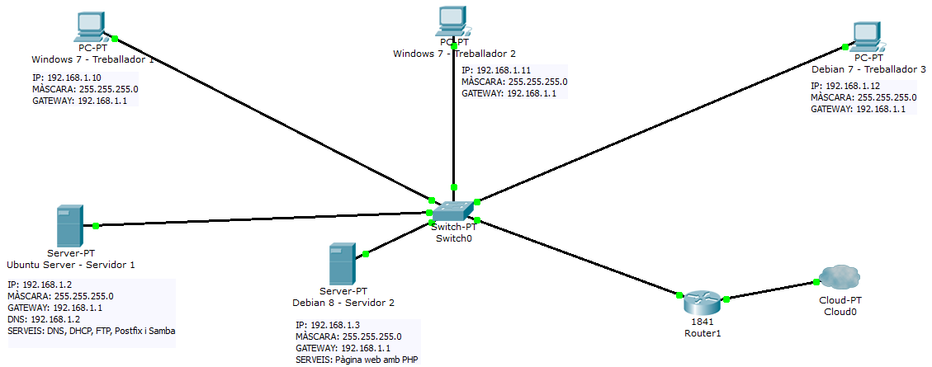

A la nostra topologia, hi tindrem els següent elements:

-Un *router* amb l’adreça ip 192.168.1.1 /24, a la nostra xarxa interna.

-Un *switch* amb l’adreça ip 192.168.1.4 /24, a la nostra xarxa interna.

-Un servidor amb *Ubuntu Server* (servidor 1) amb el serveis: DNS, DHCP, FTP, Postfix i Samba.

-Un servidor amb *Debian 8* (servidor 2); sense interfície gràfica, amb el serveis: servidor LAMP, Base de Dades amb *PhpMyAdmin* i una pàgina web amb PHP.

-Una màquina virtual amb *Windows 7*, anomenada treballador1.

-Un PC real amb *Windows 7*, anomenat treballador2.

-Una màquina virtual amb *Debian 7*, anomenada treballador3.

Totes les estacions de treball tenen les mateixes portes d'enllaç, que han estat configurades per permetre a la xarxa connectar-se a internet en cas de necessitat.

**COMPONENTS PRINCIPALS**

Tal i com hem esmentat anteriorment, l’Institut ens proporcionarà el següent material físic:

-PC amb *Windows 7*: Tindrà l’adreça ip 192.168.1.11 /24 estàtica, a la nostra xarxa interna, el qual podrà sortir a la xarxa externa.

-*Router*: Tindrà l’adreça ip interna 192.168.1.1 /24, a la nostra xarxa interna, i la externa ens la proporcionarà l’institut per sortir a fora de la nostra xarxa local.

-*Switch*: Tindrà l’adreça ip interna 192.168.1.4 /24, a la nostra xarxa interna i ens permetrà connectar diferents dispositius de la nostra xarxa local.

En el meu cas, disposaré del següent material lògic:

-Servidor 1: Aquest servidor, contindrà el sistema operatiu *Ubuntu Server*, el qual serà el principal ja que en ell, hi instal·larem el següent serveis: *DNS, DHCP, FTP*, un servidor de correu (*Postfix*) i carpetes compartides mitjançant *Samba*.

-Servidor 2: Aquest servidor, tindrà el sistema operatiu *Debian 8* sense interfície gràfica. En ell hi instal·larem un servidor LAMP, crearem una base de dades amb *PhpMyAdmin* manualment, i crearem una pàgina web amb PHP connectada a la base dades creada anteriorment.

-Treballadors: Els altres pc’s que faltaran, també seran treballadors, però en aquest cas no seran medis físics si no que estaran configurats i instal·lats en màquines virtuals, un dels qual serà amb Windows 7 i l’altre serà un *Debian 7*. Les seves funcions també seran:

-Navegar a la xarxa.

-Anar a la pàgina web PHP (els ordinadors de la nostra xarxa podran accedir amb el domini [www.copadelaliga.com](http://www.copadelaliga.com), i els que no estan a la nostra xarxa amb el domini grup22.projecte-asix.com).

-Veure’s entre màquines.

-Enviar correus.

**SERVEIS**

En el nostre projecte, els serveis esmentats anteriorment, estaran repartits de la següent manera:

-Servidor *Ubuntu Server* (servidor 1): És el servidor principal de la competició, els serveis que hi haurà configurats són:

-*DNS*: el domini serà copadelaliga.com.

-*DHCP*: pels ordinadors que no pertanyen a la nostra xarxa i vulguin connectar-se, els quals se’ls hi assignarà una adreça IP automàticament, dintre del rang que nosaltres hem assignat.

-Servidor de correu *Postfix,* el qual serà utilitzat per crear una sèrie de comptes de correu pels nostres treballadors.

-Servidor *Samba* per poder crear una sèrie de carpetes compartides.

-Un *FTP* per poder baixar fitxers o arxius amb els usuaris *treballadorpc1*, *treballadorpc2* i *treballadorpc3*.

-Servidor *Debian 8* (servidor 2): És el servidor de la nostra pàgina web, els serveis que hi haurà configurats són:

-Servidor LAMP.

-Base de dades amb *PhpMyAdmin* (copadelaliga).

-Pàgina web amb PHP.

-Treballadors: El programari que instal·larem serà el següent:

-*Thunderbird*, per poder utilitzar el servidor de correu *Postfix* del servidor1.

-*Filezilla*, per poder utilitzar el servidor *FTP*, del *servidor1*, es a dir, per poder baixar fitxers o arxius.

**DESENVOLUPAMENT DEL PROJECTE**

Tal i com hem dit anteriorment, el nostre projecte consisteix en portar el sistema informàtic d’una nova competició de futbol corresponent a la RFEF, anomenada Copa de la Liga.

Tot seguit, mostrarem detalladament tots els processos que hem anat desenvolupant.

**Configuració de la nostra xarxa**

El primer que tenim que fer és connectar el nostre *router*, al nostre ordinador per poder accedir a la interfície web per poder configurar-lo.

Per poder fer això, en la nostra màquina real hem de posar el següent, en el que *192.168.1.1* és l’adreça *IP* del *router*, *192.168.1.2* és l’adreça *IP* del nostre servidor i *172.17.1.5* és la porta d’enllaç de l’Institut que ens permetrà accedir a Internet:

**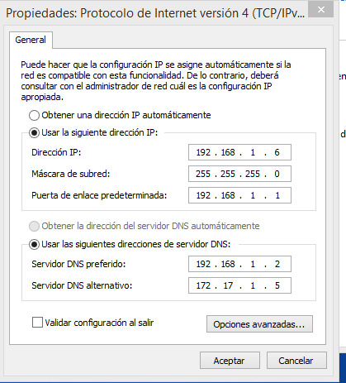**

Una vegada fet el pas anterior, per poder accedir a la interfície web, la qual ens permetrà configurar el nostre *router*, el que s’ha de fer és anar a un navegador qualsevol, com per exemple el *Google Chrome* i accedir-hi mitjançant la nostra porta d’enllaç, la qual és *192.168.1.1*.

Una vegada fet el pas anterior, ens demanarà un usuari i una contrasenya, en el que aquests dos serà igual a *admin*.

**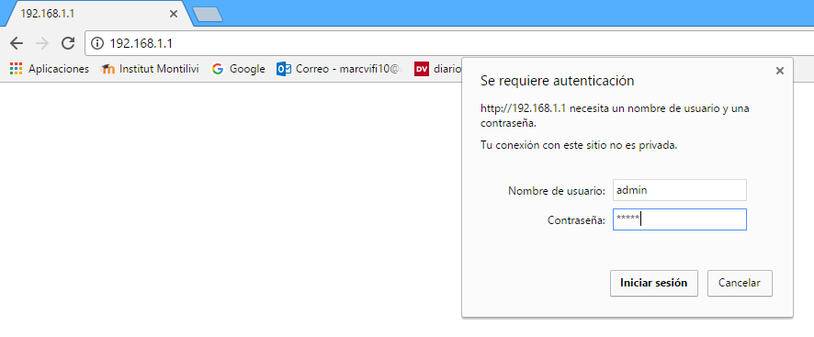**

Una vegada hem fet el pas anterior, ens surt una mena de interfície web.

El primer que tenim que fer, és anar a l’apartat on posa *Setup* -> *Basic Setup*, i posar l’adreça IP que m’ha assignat en Carles, per poder accedir cap a fora, que en el meu cas és la *172.17.90.22*.

També hem de posar la seva màscara de xarxa que li pertoca (*255.255.0.0*), la seva porta d’enllaç (*172.17.1.1*) i el DNS de l’Institut que ens permetrà resoldre DNS externs (*172.17.1.5*).

**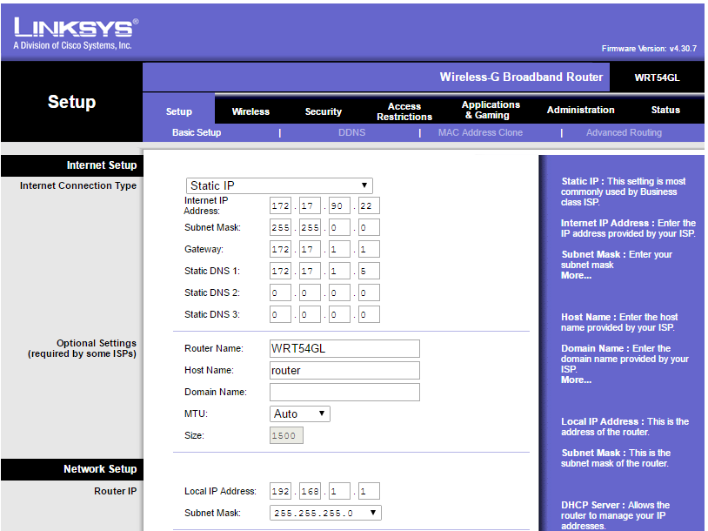**

Un cop fet el pas anterior, fem clic sobre *Save Settings*, per poder guardar la nostra configuració mostrada anteriorment.

**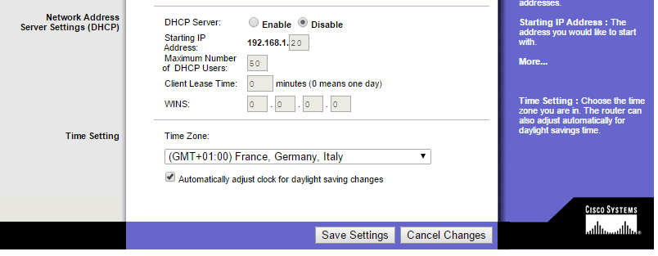**

Llavors, anem a *Status* -> *Router*, i observem que enruta cap a fora amb l’adreça *IP* *172.17.90.22*, on també veiem la porta d’enllaç que utilitza i el *DNS* que hi posem perquè pugui resoldre noms de domini externs:

**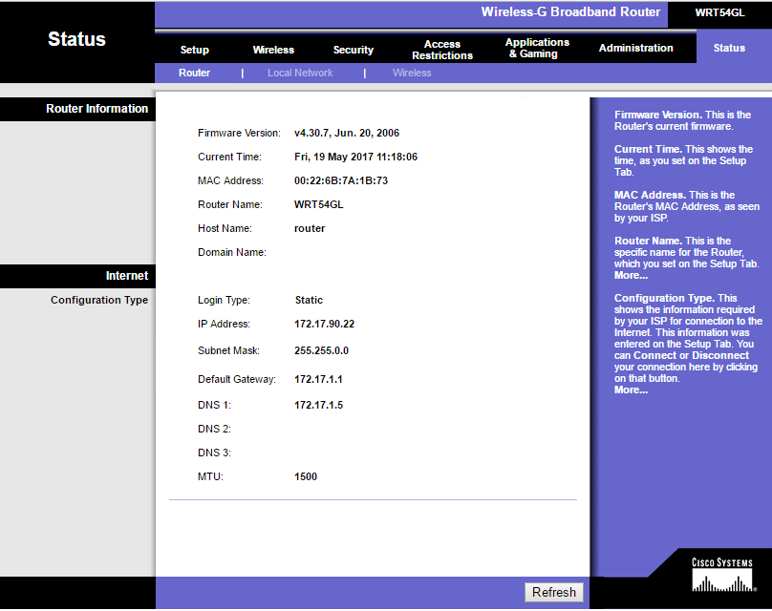**

Després, anem a *Status* -> *Local Network*, on hi podem veure la configuració de la nostra xarxa local.

**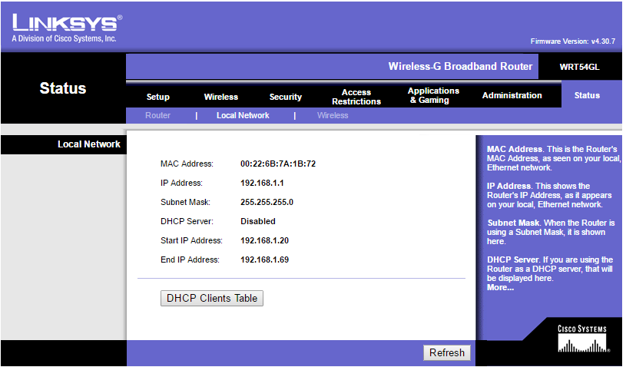**

Tot seguit, anem l’apartat *Setup* -> *Advanced Routing*, i cliquem sobre el botó *Show* *Routing Table*, per poder observar la nostra taula d’enrutament.

**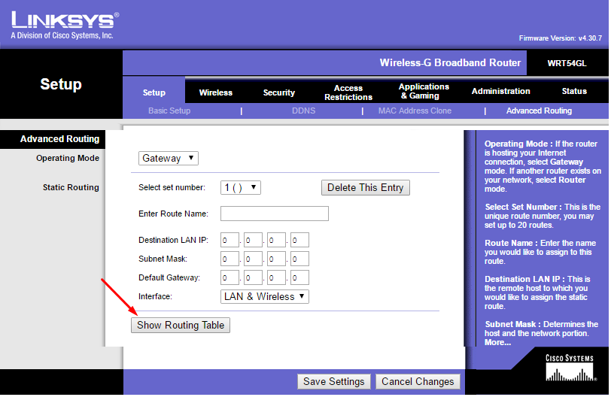**

Per finalitzar, podem veure que tenim una xarxa local amb la xarxa *192.168.1.0/24*; la qual serà la nostra *LAN*, i una altra xarxa que és la *172.17.0.0/16*; la qual ens permetrà accedir cap a fora, és a dir, a anar cap a la *WAN*.

**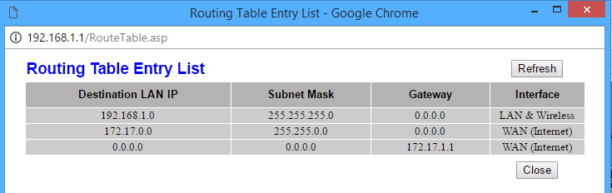**

Un cop fet tots aquests passos, ja haurem acabat la configuració respecte als dispositiu de xarxa dels quals disposem.

Per poder comprovar que funciona correctament, el que podem anar és anar a l’intèrpret de comades *cmd* de la nostra màquina real, la qual està connectada directament al *router*, i veure si fa ping a les adreces IP 192.168.1.1 i 172.17.90.22.

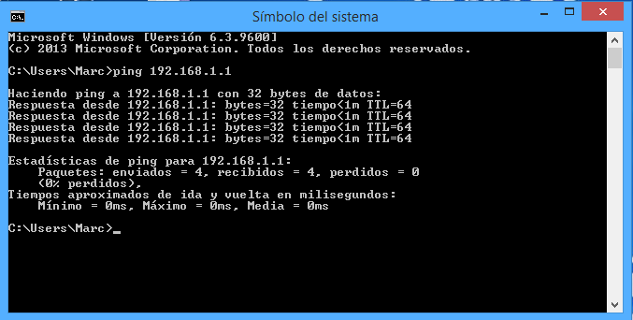

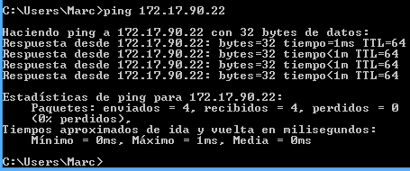

Com ho podem veure respon correctament, això vol dir que ho tenim de forma correcta.

En el nostre *servidor1*, també respon correctament.

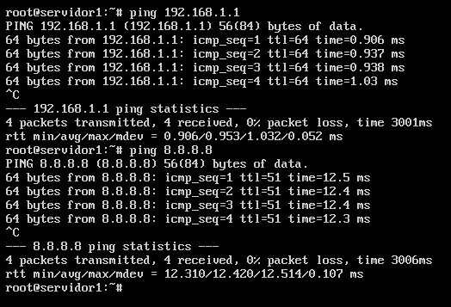

**Servidor 1**

El servidor 1 contindrà el sistema operatiu *Ubuntu Server*. En aquest servidor hi hauran instal·lats i configurats els serveis *DNS, DHCP, FTP*, servidor de correu *Postfix* i *Samba*.

Tot seguit, mostrem tots els detalls de la configuració de la xarxa del servidor i de cada servei.

Primer de tot, cal assignar una adreça IP estàtica que serà la de la xarxa interna. Aquest servidor, contindrà l’adreça IP 192.168.1.2 amb la màscara 255.255.255.0 i el *gateway* 192.168.1.1, la qual serà l’adreça IP que té assignada el nostre *router* i a partir d’aquí començarà a repartir adreces IP.

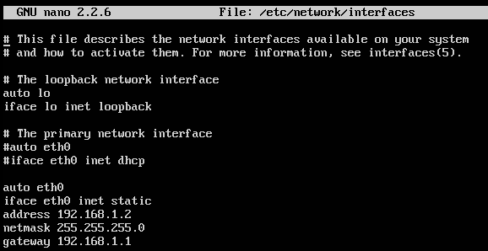

Un cop configurada l’adreça IP estàtica, fem un *ifconfig*, i podrem veure que ens ha agafat correctament l’adreça IP assignada. En el nostre cas, no fara falta assignar-li l’adreça IP de la xarxa externa perquè el nostre router ja ens ho distribueix.

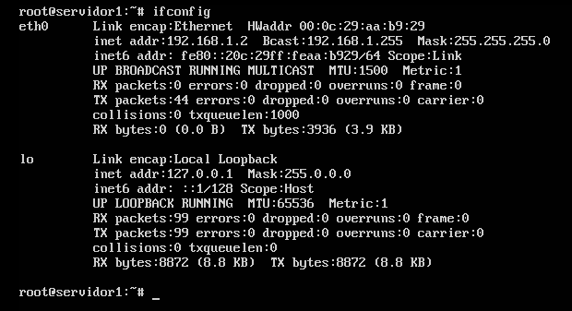

**DNS**

Un cop fet els passos anteriors, procedirem a instal·lar; amb la comanda *apt-get install bind9*, i configurar el servei *DNS* que serveix per traduir els noms de domini a adreces IP i així poder-nos connectar en cada un dels que li assignem.

A continuació podem veure els fitxers de configuració del *DNS*.

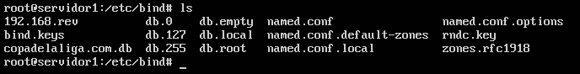

Per començar, editarem l’arxiu *named.conf.local* per poder disposar de resolució de dominis inversos, es a dir, que puguem preguntar per una adreça IP concreta que sigui del rang *192.168.* i el nostre servidor *DNS* ens digui que pertany a *copadelaliga.com*.

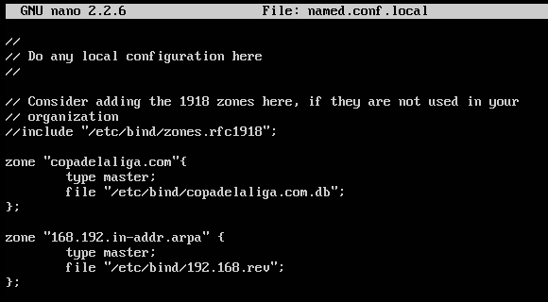

Tot seguit, copiarem el fitxer anomenat *db.127* mitjançant la comanda *cp /etc/bind/db.127 /etc/bind/192.168.rev*.

Una vegada copiat l’arxiu, procedirem a editar-lo adaptant-lo en el nostre cas. Canviem la paraula *localhost* pel nom del nostre domini, que en el nostre cas és *copadelaliga.com*, el qual serà el que haurà de resoldre i el següent és el de l’administrador.

En els punts de configuració de la part inferior, seran tots els noms que haurà de resoldre el nostre *DNS* per poder transformar-los a adreces IP.

El primer que surt *@* serà el nostre nom de domini tal i com hem dit anteriorment.

Li assignem 2.1 que serà l’adreça IP del servidor on estarà configurat el servei *DNS* i resoldrà el nom *dns.copadelaliga.com.*

Li assignem 3.1 que serà l’adreça IP del servidor allà on està configurada la nostra pàgina web *PHP* i resoldrà el nom [www.copadelaliga.com](http://www.copadelaliga.com).

Li assignem 2.1 que serà l’adreça IP del servidor allà on està configurat el nostre de servei de correu i resoldrà el nom *mail.copadelaliga.com*.

Li assignem 10.1 que serà l’adreça IP d’un dels nostres treballadors i gràcies al *DNS*, resoldrà el nom *treballador1.copadelaliga.com*.

Li assignem 11.1 que serà l’adreça IP d’un dels nostres treballadors i gràcies al *DNS*, resoldrà el nom *treballador2.copadelaliga.com*.

Li assignem 12.1 que serà l’adreça IP d’un dels nostres treballadors i gràcies al *DNS*, resoldrà el nom *treballador3.copadelaliga.com*.

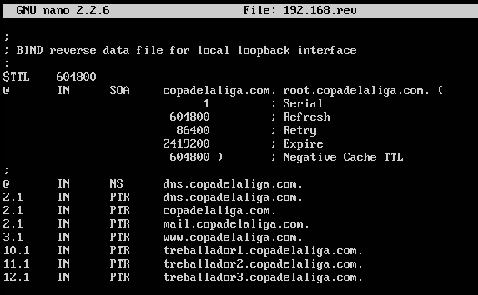

Copiarem el fitxer que s’anomena *db.local* amb la comanda *cp /etc/bind/db.local /etc/bind/copadelaliga.com.db*.



Editem l’arxiu *copadelaliga.com.db,* substituïm la paraula *localhost* per *copadelaliga.com*, afegim al final de l’arxiu totes les adreces IP necessàries per cada ordinador.

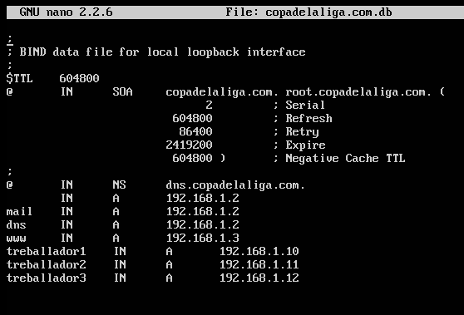

Tot seguit, si editem l’arxiu *named.conf.options* podrem configurar els nostres reenviadors, el qual envia consultes *DNS* per noms *DNS* externs a servidors que estan fora de la nostra xarxa.

A la línia que posa *forwarders*, cal posar el *DNS* de l’Institut, que és el de la xarxa externa 172.17.1.5, i també necessitem el *DNS* 8.8.8.8 per poder navegar per Internet.

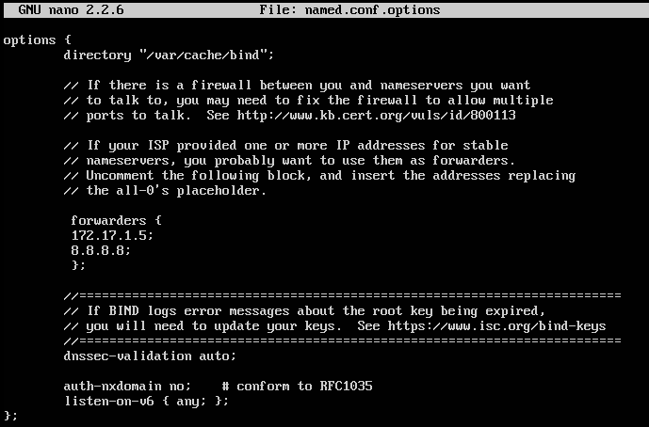

A continuació, introduirem la comanda *nslookup*, que és un programa utilitzat per saber si el *DNS* està resolent correctament els noms i les adreces IP.

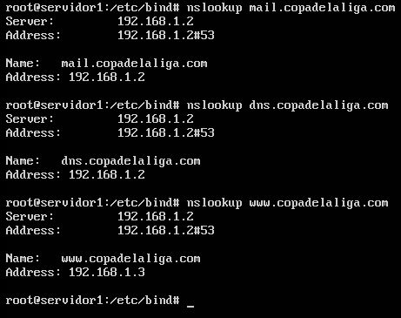

Com es pot comprovar, ens resol correctament tots els noms de domini dels serveis que li hem assignat.

Com podem comprovar, ens resol correctament tots els noms de domini dels ordinadors dels treballadors, amb el nom de cada un.

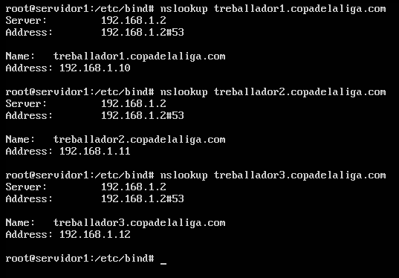

Totes aquestes resolucions del *DNS*, també es poden fer mitjançant les adreces IP, tal i com es veu a la següent captura de pantalla.

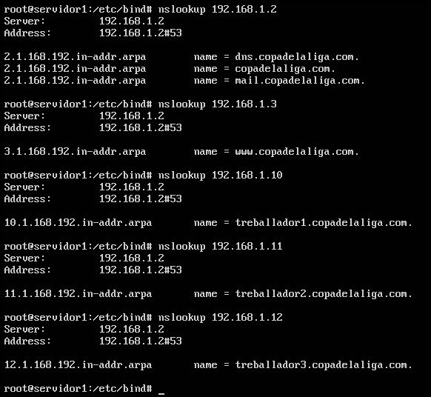

**DHCP**

La nostra xarxa agafa les adreces IP estàtiques dels treballadors, en cap cas per *DHCP*, però instal·larem el servei per si es connecta un ordinador nou a la nostra xarxa, i així li puguem donar una adreça IP automàticament dintre del rang que hi assignarem.

Una vegada hem instal·lat el servei *DHCP*; amb la comanda *apt-get install dhcp3*, primer de tot el que farem serà fer una copia de seguretat del l’arxiu *dhcpd.conf*  per si hi ha algun error.

*C:\Users\Marc\Desktop\Screenshot_3.png*

Una vegada feta la copia de seguretat, cal editar el fitxer *dhcpd.conf.*

C:\Users\Marc\Desktop\Screenshot_4.png

Afegim la informació necessària. Cal destacar que hem de posar l’adreça IP de la nostra xarxa, que és la 192.168.1.0, amb la seva màscara corresponent 255.255.255.0.

Cal afegir el rang pel qual volem que el servei que el servei subministri les adreces IP als ordinadors que vulguin connectar-se, el rang serà de 192.168.1.20 a 192.168.1.50. Sobretot, també hem de posar el nom de domini *copadelaliga.com* i l’adreça IP a on està configurat el domini anterior, que és la del servidor 192.168.1.2.

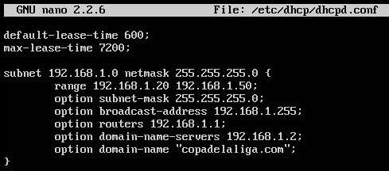

**FTP**

Ara procedirem a instal·lar; amb la comanda *apt-get install vsftpd*, i a configurar el servei *FTP* que servirà als treballadors de la nostra empresa tinguin la possibilitat d’agafar els fitxers o arxius que tinguem penjats al nostre *servidor1* i així poder fer una transferència ràpida sense tenir en compte la seva mida. Només podran agafar els fitxers, en cap cas podran penjar-los, això només podrà fer-ho el nostre *servidor1*.

Primer de tot, instal·larem el servei *vsftpd*, el qual és el servei *FTP* segur. Una vegada fet el pas anterior, comprovem que funciona correctament. Per poder comprovar-ho, cal veure que ens podem identificar amb els usuaris *treballadorpc1*, *treballadorpc2* i *treballadorpc3*, amb les seves respectives contrasenyes. Com que volem que el nostre servidor *FTP* sigui segur, prohibirem l’accés a l’usuari *anonymous*.

El nostre objectiu, es que aquests usuaris puguin agafar els fitxers que es troben en aquell moment en el servidor, o que els puguin crear, de forma segura, és a dir, que només entrin els usuaris que nosaltres hem autoritzat.

Com veiem a la següent captura de pantalla, prohibim entrar com a l’usuari *anonymous*, ja que no és segur fer-ho d’aquella manera.

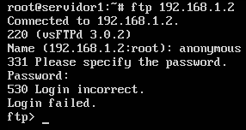

En canvi, si que ens deixa entrar amb els usuaris *treballadorpc1*, *treballadorpc2* i *treballadorpc3*.

A continuació, podem veure que executant la comanda *ftp 192.168.1.2*, ens connecta correctament i ens demana un usuari, que en el nostre cas seran *treballadorpc1*, *treballadorpc2* i *treballadorpc3*, amb la seva respectiva contrasenya.

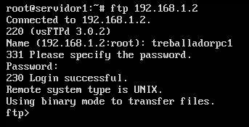

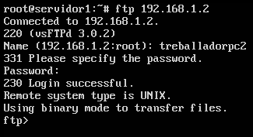

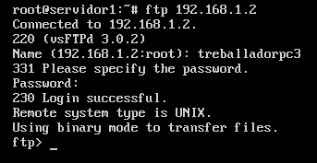

També ho podem de la forma inversa, es a dir, executant la comanda *ftp copadelaliga.com*, i entrant el nom del nostre usuari amb la seva respectiva contrasenya, com es pot veure en les següents captures de pantalla.

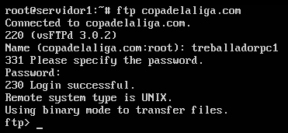

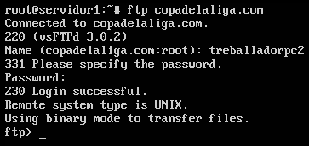

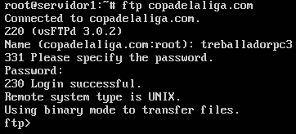

Hem aconseguit això, editant el fitxer */etc/vsftpd.conf*, i el que hem fet es exactament el següent:

-Hem prohibit l’accés de l’usuari *anonymous*, posant a la línia on posa *anonymous\_enable=NO*.

-Un cop fet el pas anterior, descomentem la línia on posa *local\_enable=YES*, la qual ens permetrà accedir amb els usuaris locals del nostre servidor.

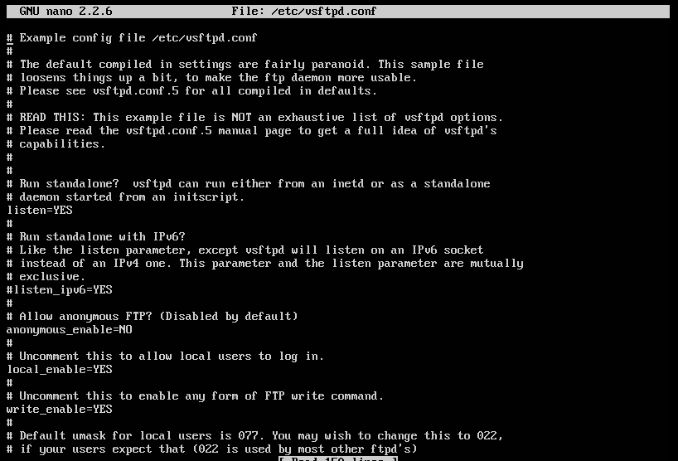

Crearem un directori en el servidor, on hi guardarem una sèrie de directoris amb arxius.

C:\Users\Marc\Desktop\Screenshot_2.png

Dintre d’aquest directori, creat anteriorment crearem una sèrie de carpetes.

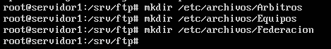

En aquestes carpetes crearem una sèrie d’arxius.

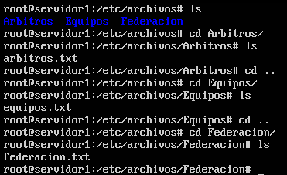

Aquests arxius, tindran el següent contingut:

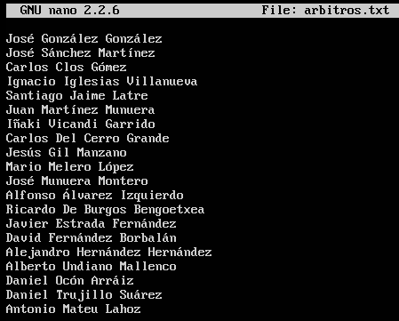

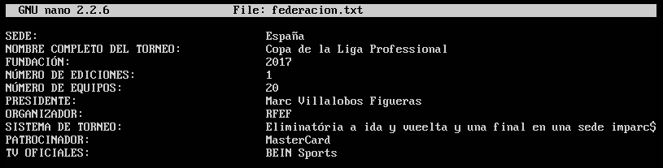

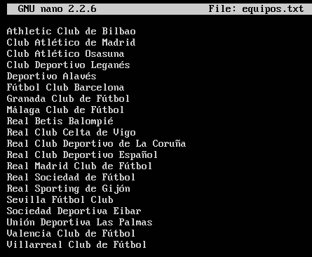

A continuació, instal·larem el programa *Filezilla* als ordinadors dels nostres treballadors, perquè així puguin fer la transferència de fitxers i arxius.

Es pot fer de dues maneres, introduint l’adreça IP del nostre servidor a on tenim instal·lat el servei *vsftpd*, o amb una altra manera més pràctica i còmode que és introduint el nostre nom de domini *copadelaliga.com*, ja que tenim una configuració *DNS* que ens resol l’adreça IP amb el nom de domini. A més, hem d’introduir el nom de l’usuari pel qual volem accedir i la seva respectiva contrasenya.

A continuació, podem veure la comprovació del funcionament d’aquest servei des d’un ordinador d’un dels nostres treballadors:

-Utilitzant l’adreça IP:

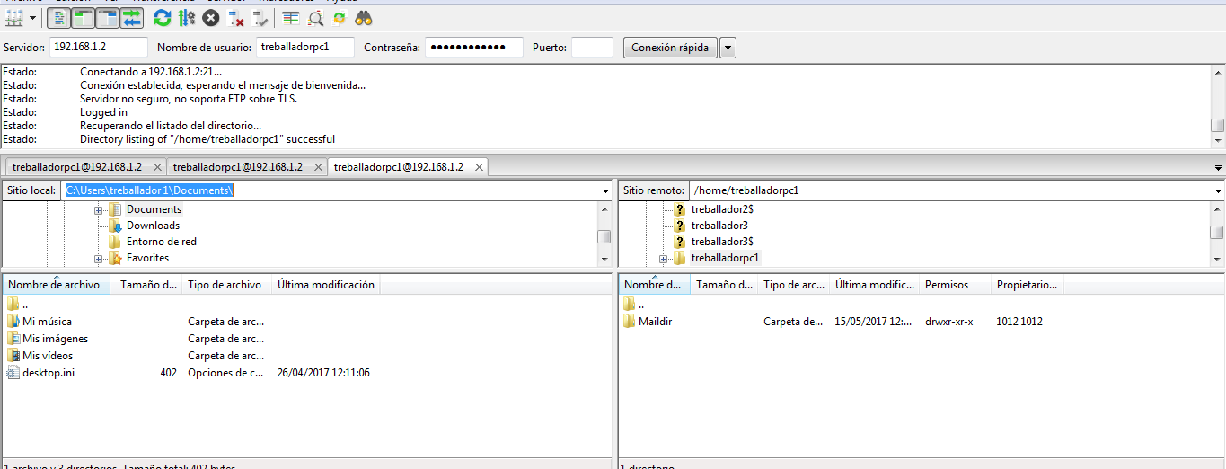

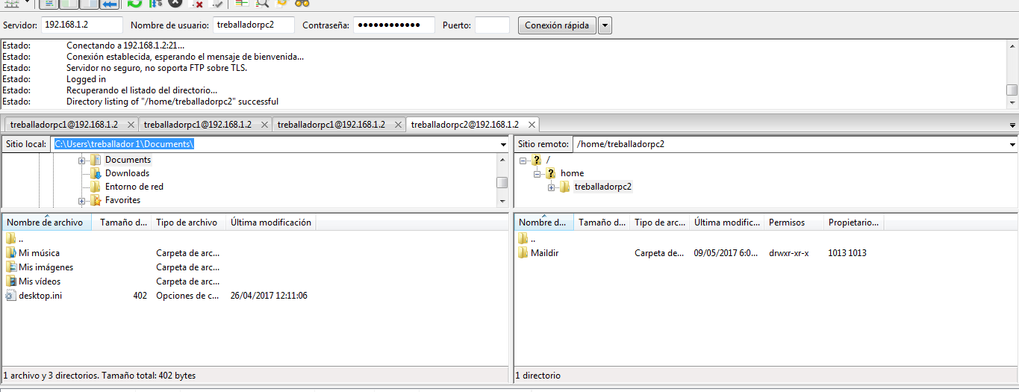

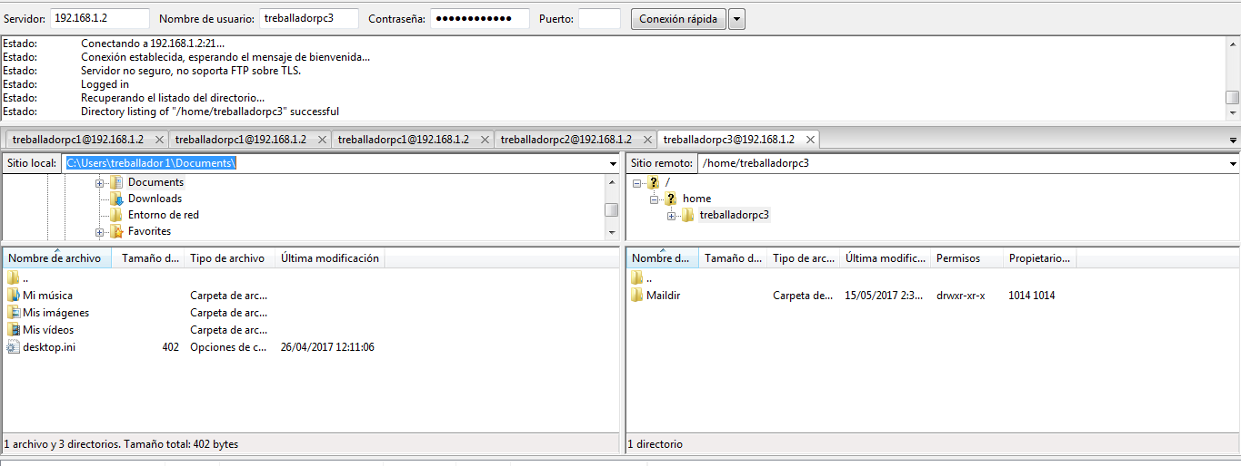

-Utilitzant el nom de domini *copadelaliga.com*.

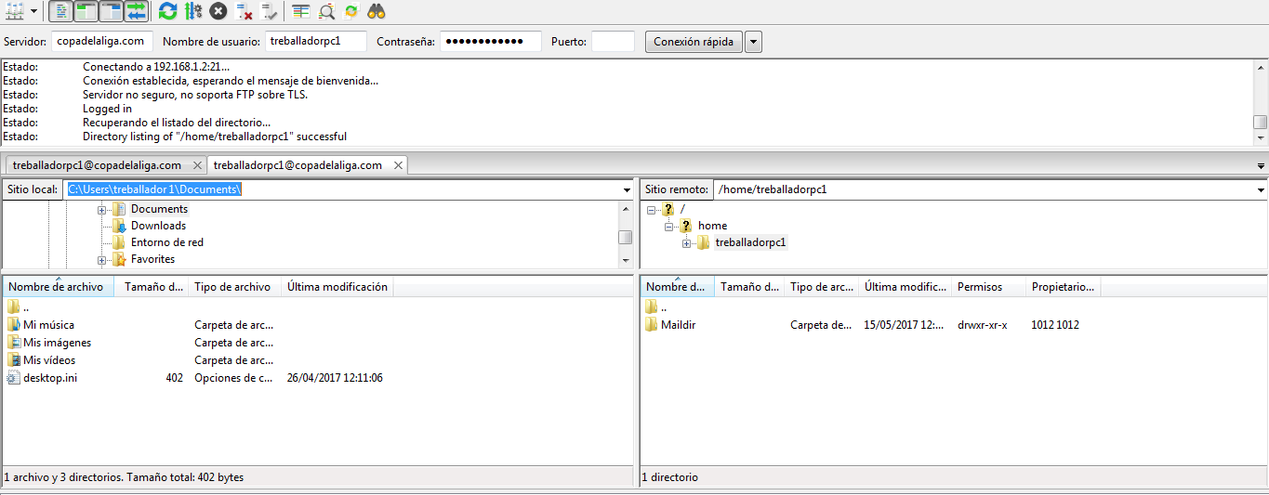

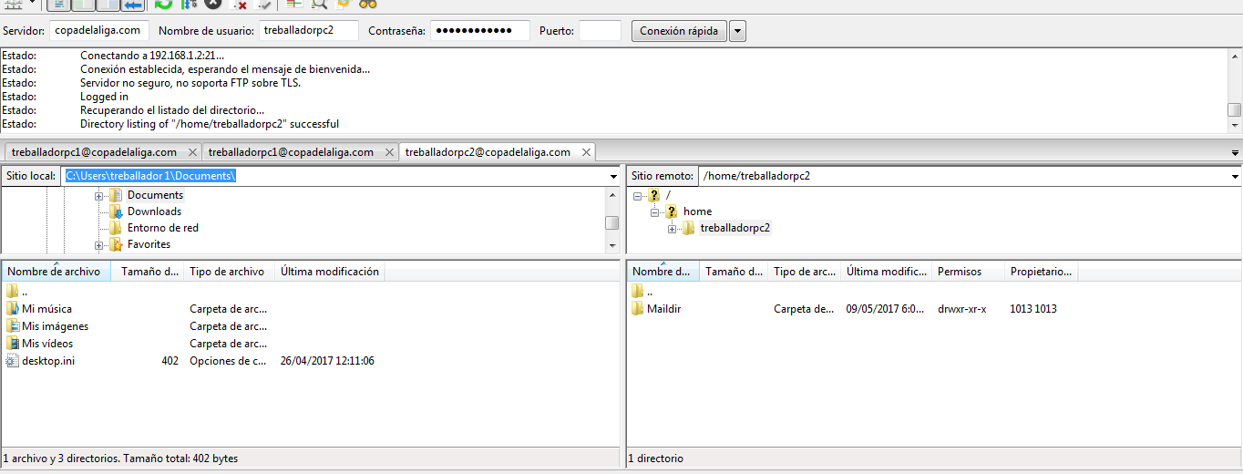

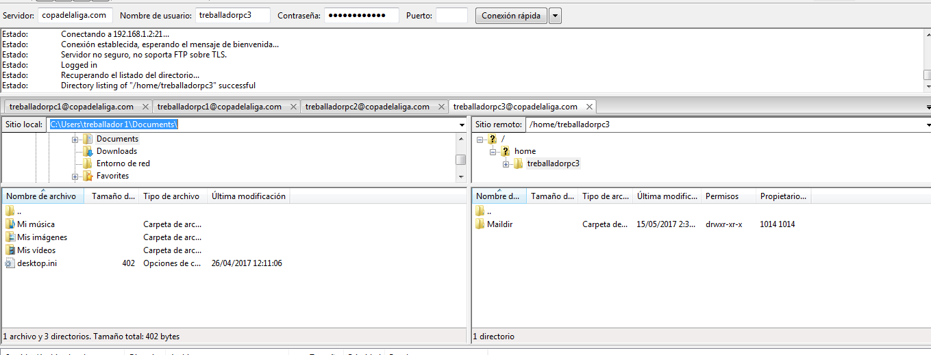

Tot seguit, farem una prova de transferència de fitxers amb un dels nostres usuaris, com per exemple *treballadorpc1*.

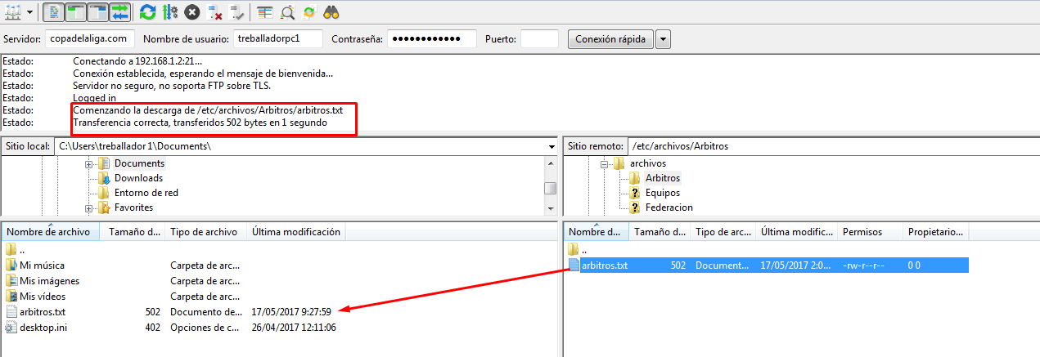

Per acabar, podem comprovar que la transferència d’arxius s’ha executat correctament i veiem com l’arxiu *arbitros.txt* s’ha traslladat correctament al ordinador de *treballadorpc1*.

Aquest usuari, només podrà penjar fitxers a la seva carpeta personal, que en aquest cas és */home/treballadorpc1*, com podem veure a continuació.

Com podem veure a la carpeta */home/treballadorpc1*, en aquest cas que és la carpeta personal de l’usuari que ha entrat amb l’*FTP*, si que pot penjar fitxers a la seva carpeta personal.

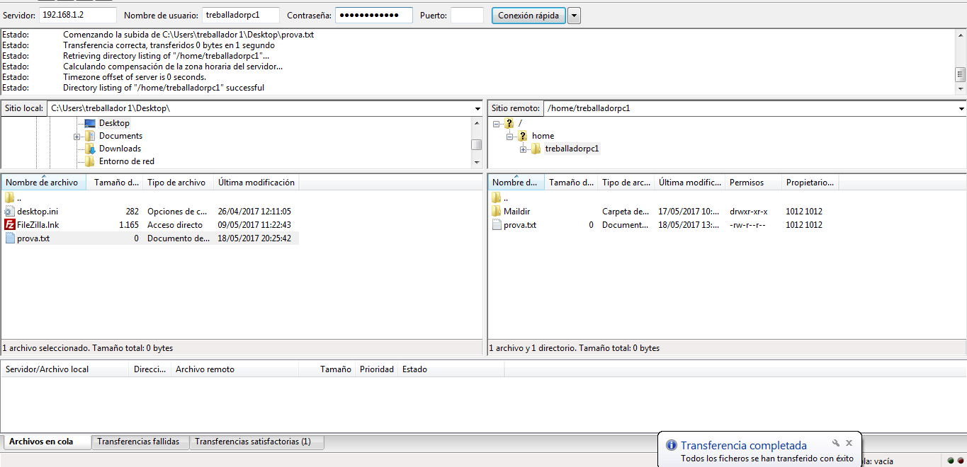

En canvi, a una altra carpeta que no sigui l’anterior, no podrà penjar cap tipus d’arxiu, com es pot veure a continuació.

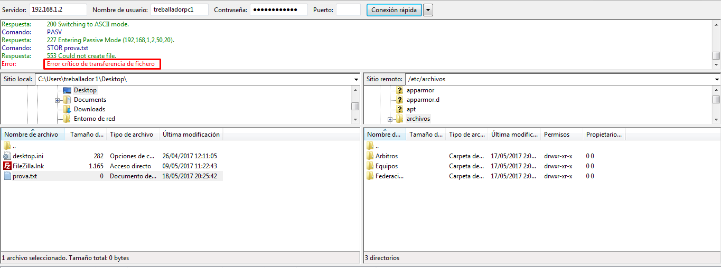

Perquè els usuaris, només puguin penjar fitxers a la seva carpeta personal, a la carpeta *public* i a *treballadors*, el que tindrem que fer es per cada usuari, executar aquestes dues comandes:

*chown nom\_usuari /home/nom\_usuari*

*chmod 700 /home/nom\_usuari*

Llavors el que tindríem que fer es executar el següent:

*chown treballadorpc1 /home/treballadorpc1*

*chmod 700 /home/treballadorpc1*

*chown treballadorpc2 /home/treballadorpc2*

*chmod 700 /home/treballadorpc2*

*chown treballadorpc3 /home/treballadorpc3*

*chmod 700 /home/treballadorpc3*

Un cop fet això, el nostre servidor *FTP* ja estarà ben configurat.

**Postfix**

El *Postfix* és l’encarregat de transferència de correu que ve predeterminat en Ubuntu. Tindrem 5 comptes d’usuaris diferents, un compte general pel general del torneig; el qual també serà administrador, i tres més, una per cada treballador.

Llavors tindrem els usuaris, *root* (superusuari administrador), *copadelaliga* (compte general del torneig, el qual també serà administrador), *treballadorpc1*, *treballadorpc2* i *treballadorpc3*.

Una vegada el tinguem instal·lat en el nostre *servidor1*; amb la comanda *apt-get install postfix*, tindrem que editar el fitxer anomenat *base* que es troba dins del directori */etc/resolvconf/resolv.conf*, perquè si editem aquest arxiu, l’arxiu */etc/resolv.conf* experimentarà els canvis que nosaltres voldríem.

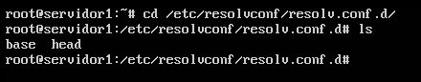

Tot seguit, procedirem a editar l’arxiu *base* afegint-hi les línies *nameserver 192.168.1.2,* la qual és l’adreça IP, del nostre servidor i *search copadelaliga.com*, el qual és el nom de domini que hem creat amb anterioritat.

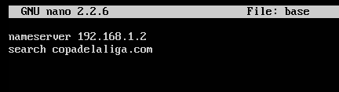

Després, el que farem serà crear els comptes d’usuari, un per a cada treballador (*treballadorpc1*, *treballadorpc2* i *treballadorpc3*) i una general del nostre torneig (*copadelaliga*).

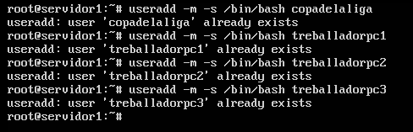

Tot seguit, s’ha de configurar el *Postfix* en el seu arxiu de configuració, el qual és */etc/postfix/main.cf*.

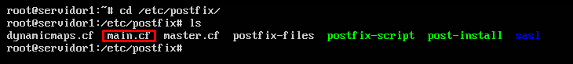

L’arxiu de configuració, ha de quedar de la següent manera:

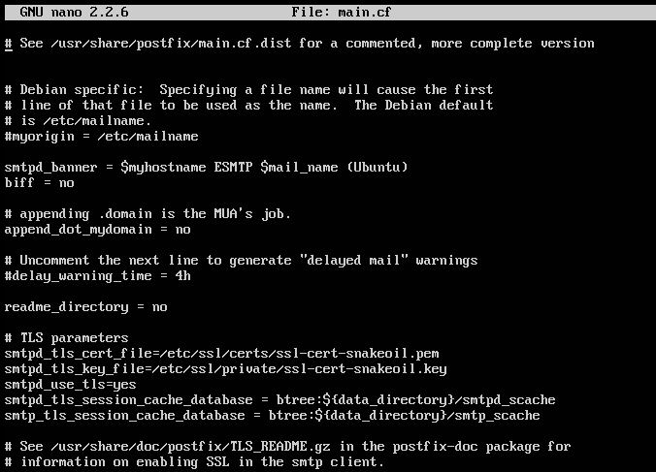

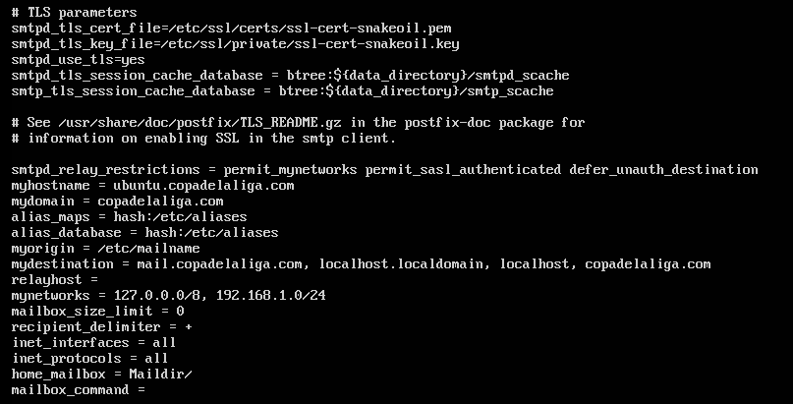

Com veiem en l’arxiu de configuració del *Postfix*, cal definir el nostre domini, el destí, el *home* del *mailbox* i sobretot la nostra xarxa.

Un cop hem instal·lat i configurat el servidor de correu *Postfix*,

Provarem la seva instal·lació amb la comanda *Telnet copadelaliga.com 25*. Observem que s’ha connectat correctament, a continuació escrivim *ehlo copadelaliga.com* que és per accedir al *SMTP*.

Després, procedim a enviar un missatge de correu amb *mail from:* [*root@copadelaliga.com*](mailto:root@copadelaliga.com)(el qual representa que és l’administrador) i després *rcpt to:* [*treballadorpc1@copadelaliga.com*](mailto:treballadorpc1@copadelaliga.com)(el qual serà el receptor del missatge que enviarem tot seguit). A continuació, escrivim el que volem dins del missatge.

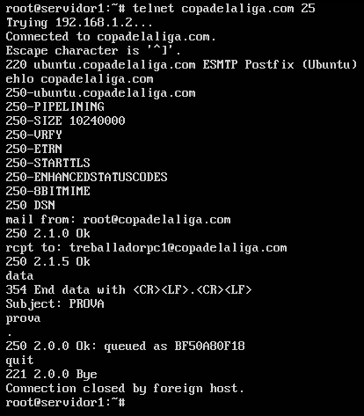

El següent pas, es anar a dins de l’usuari amb la comanda *su – treballadorpc1,* accedim dins la carpeta *Maildir* i a continuació accedim a la carpeta *new* i fem un *ls* per poder llistar tots els missatges que hi tenim.

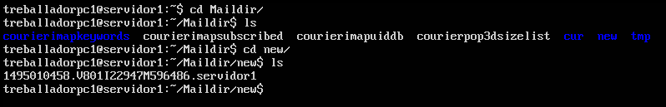

Tot seguit, provem el mateix però amb l’usuari [treballadorpc2@copadelaliga.com](mailto:treballadorpc2@copadelaliga.com).

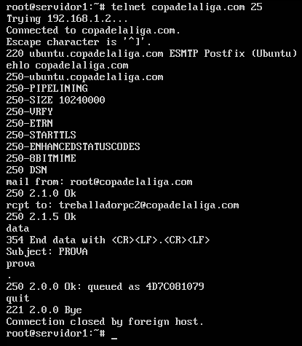

El següent pas, es anar a dins de l’usuari amb la comanda *su – treballadorpc2,* accedim dins la carpeta *Maildir* i a continuació accedim a la carpeta *new* i fem un *ls* per poder llistar tots els missatges que hi tenim.

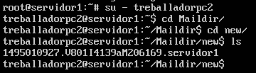

Tot seguit, provem el mateix però amb l’usuari [treballadorpc3@copadelaliga.com](mailto:treballadorpc3@copadelaliga.com).

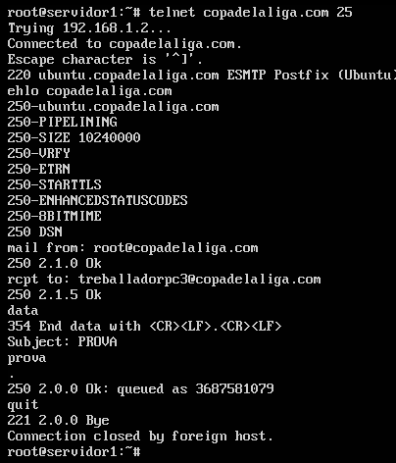

El següent pas, es anar a dins de l’usuari amb la comanda *su – treballadorpc3,* accedim dins la carpeta *Maildir* i a continuació accedim a la carpeta *new* i fem un *ls* per poder llistar tots els missatges que hi tenim.

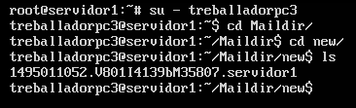

Pròximament, en les configuracions dels clients, mostrarem a través del client de correu *Thunderbird*, com cada compte d’usuari pot veure els correus rebuts.

**Samba**

El Samba, nosaltres l’utilitzarem per poder crear una sèrie de carpetes compartides i sobretot l’utilitzarem com a controlador de domini, es a dir, per poder entrar el nostre domini en els ordinadors dels nostres treballadors.

L’instal·larem amb la comanda *apt-get install samba samba-common smbclient samba-doc smbfs*.

Un cop el tenim instal·lat, accedim al directori */etc/samba*, i fem un *ls*.

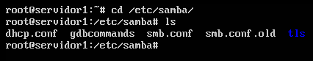

En la captura de pantalla anterior, podem veure els fitxers que conté aquest directori.

L’arxiu de configuració del *Samba*, és el que s’anomena *smb.conf*, llavors és aquest el que tindrem que modificar, per poder convertir el *Samba* en un controlador de domini, per poder connectar-lo als ordinadors dels nostre treballadors.

Llavors l’arxiu de configuració *smb.conf*, ha de quedar de la següent manera:

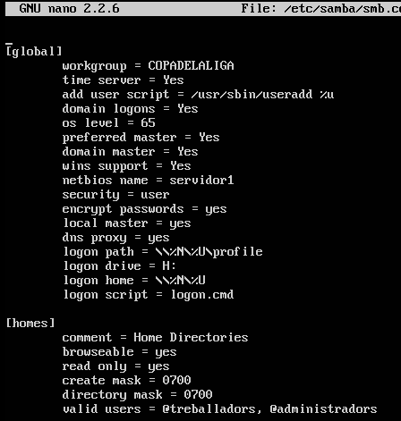

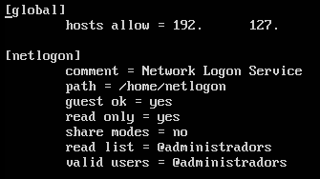

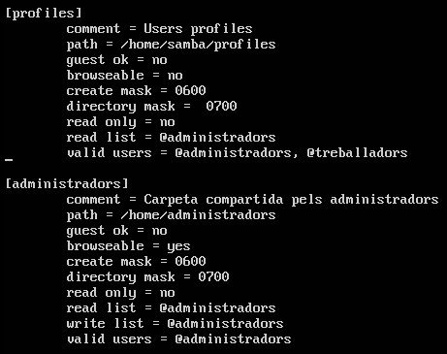

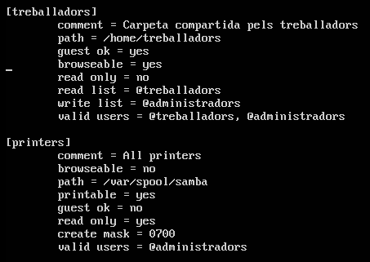

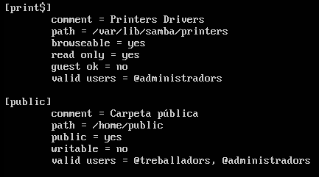

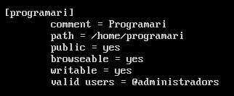

Després, una vegada hem configurat l’arxiu de configuració del Samba (*smb.conf*), hem de donar d’alta els usuaris amb les següents comandes:

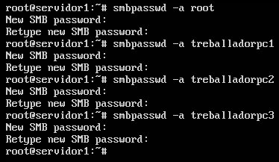

Tal i com s’ha vist en les captures de pantalla anteriors, l’arxiu *smb.conf* conté totes aquelles carpetes compartides, de les quals, en algunesnomés hi podrà accedir l’usuari *root*, i en d’altres també podran accedir els usuaris *treballadorpc1*, *treballadorpc2* i *treballadorpc3*.

Una vegada tinguem aquests usuaris pujats al *Samba*, el que farem serà organitzar-los en dos grups diferents, *treballadors* i *administradors*, tal i com es veu a continuació.

En el grup *treballadors* hi guardarem els usuaris *treballadorpc1*, *treballadorpc2* i *treballadorpc3*.

En el grup *administradors* hi guardarem els usuaris *root* i *copadelaliga*.

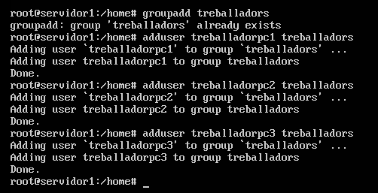

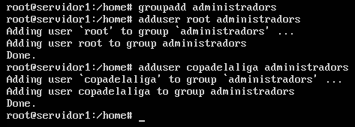

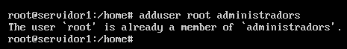

Una vegada hem fet el pas anterior, el que farem serà anar al directori */home*, i farem un *ls* per poder comprovar que tot s’ha creat correctament (els directoris */home/netlogon*, */home/programari*, */home/públic* i */home/samba* els hem creat manualment, mitjançant la comanda *mkdir*).

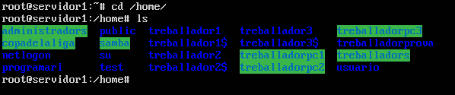

Tot seguit, en el directori */home*, mitjançant un *ls –l* observem els permisos que hi tenim per cada carpeta creada.

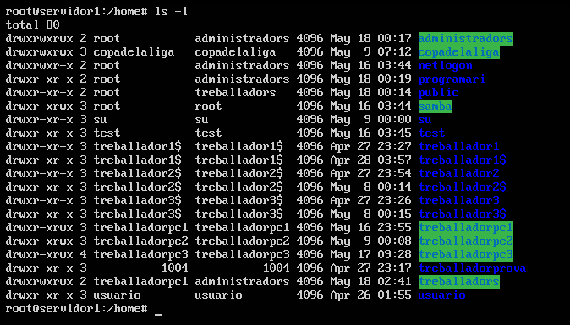

Dintre del directori */home/samba*, hi tindrem la carpeta *profiles*.

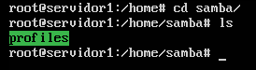

Tot seguit, en el directori */home/samba*, mitjançant un *ls –l* observem els permisos que hi tenim per cada carpeta creada.

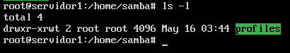

En les carpetes *administradors*, *homes*, *netlogon*, *programari*, *públic* i *treballadors*, es a dir, a totes les carpetes, els usuaris *root* (superusuari d’Ubuntu per defecte)i *copadelaliga* (l’usuari privilegiat de la nostra empresa) hi podran accedir.

En canvi, els usuaris *treballadorpc1*, *treballadorpc2* i *treballadorpc3*, només podran accedir a les carpetes *homes*, *public*, *treballadors* i a la seva carpeta pròpia d’usuari; per exemple *treballadorpc1*.

**Servidor 2**

El *servidor2* contindrà un *Debian 8* (sense interfície gràfica), on hi haurà instal·lat un servidor *LAMP*, una base de dades utilitzant el *PhpMyAdmin* i una pàgina web utilitzant *PHP*.

Tot seguit, mostrarem tots els detalls de les configuracions de cada apartat.

Primer de tot, cal assignar una adreça IP estàtica que serà la de la xarxa interna. Aquest servidor, contindrà l’adreça IP 192.168.1.3 amb la màscara 255.255.255.0 i el *gateway* 192.168.1.1, la qual serà l’adreça IP que té assignada el nostre *router* i a partir d’aquí començarà a repartir adreces IP.

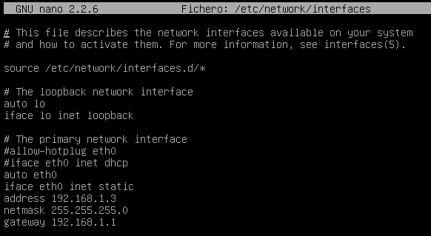

Un cop configurada l’adreça IP estàtica, fem un *ifconfig*, i podrem veure que ens ha agafat correctament l’adreça IP assignada. En el nostre cas, no fara falta assignar-li l’adreça IP de la xarxa externa perquè el nostre router ja ens ho distribueix.

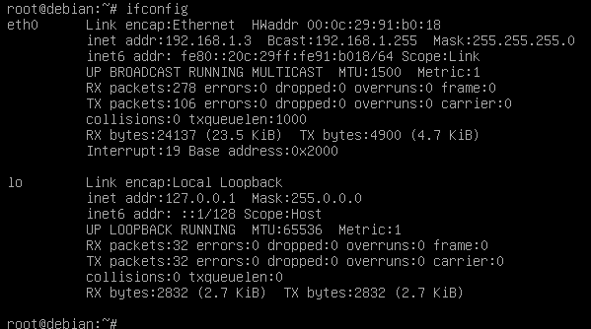

**Servidor LAMP**

Abans de crear la base de dades amb el *PhpMyAdmin* i crear les diferents pàgines *PHP*, el que hem de fer és, a la nostra màquina *Debian 8* (sense interfície gràfica) instal·lar el servidor *LAMP*.

Per instal·lar el servidor *LAMP*, s’han de executar els següents passos amb l’usuari privilegiat (*root*):

-Un cop estiguem com a usuari *root,* executem la comanda *apt-get install apache2*.

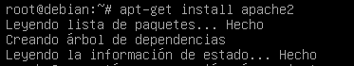

-Ara procedirem a instal·lar el *MySQL*. Per fer això, el que tenim que fer es executar la comanda *apt-get install mysql-client mysql-server*.

Tot seguit, ens demanarà una contrasenya:

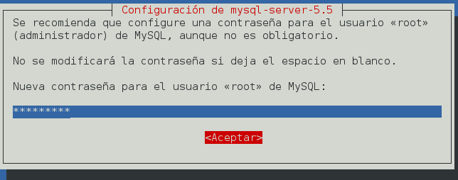

La tornem a posar.

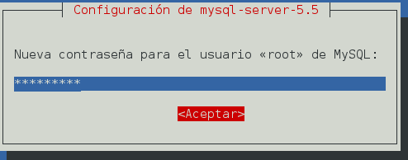

Un cop fet això, ja haurem acabat amb la instal·lació del *MySQL*.

-L’últim pas es instal·lar el *PHP* i el *PhpMyAdmin*.

Primer de tot s’ha d’executar la comanda *apt-get install phpmyadmin*.

Tot seguit, seleccionem la opció d’*apache2.*

*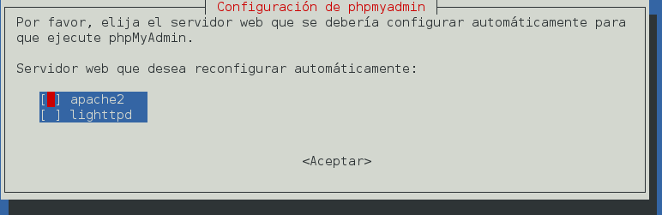*

A continuació, seleccionem que *Si.*

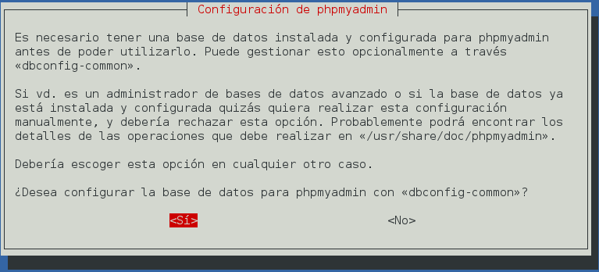

Després, posem una contrasenya per l’usuari.

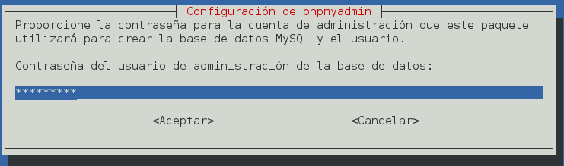

Posem una contrasenya pel *PhpMyAdmin*.

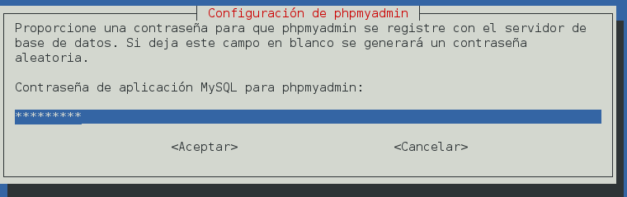

Per acabar, confirmem la contrasenya.

*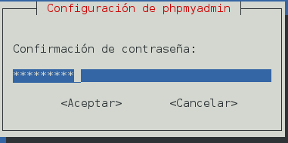*

L’últim pas és executar la comanda *apt-get install php5 php5-common libapache2-mod-php5 php5-cli*, i ja haurem acabar amb el procés d’instal·lar el servidor *LAMP*.

Una vegada instal·lat el servidor *LAMP*, reiniciem l’*apache2*.

**Base de dades**

El següent pas, és crear la base de dades amb el *PhpMyAdmin*, que tindrà el nom de *copa\_de\_la\_liga*.

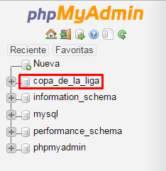

Aquesta base de dades, disposarà de 4 taules, creades per nosaltres mateixos, anomenades *arbitros*, *comunidad\_autonoma*, *equipos* i *informacion\_torneo*.

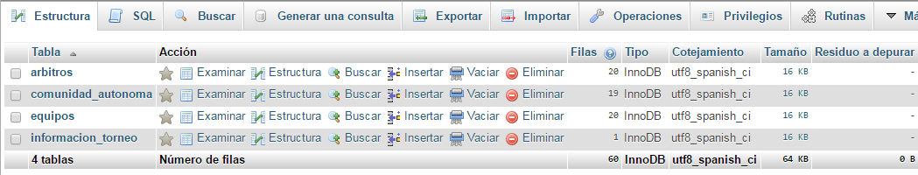

Un cop hem creat les diferents taules, el que farem a continuació serà definir els camps i l’estructura de cada taula creada anteriorment:

-Taula *arbitros*.

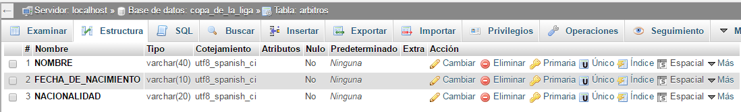

-Taula *comunidad\_autonoma*.

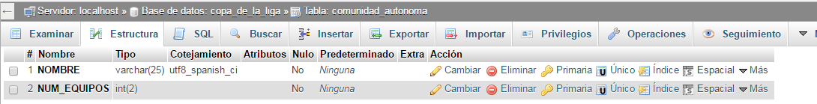

-Taula *equipos*.

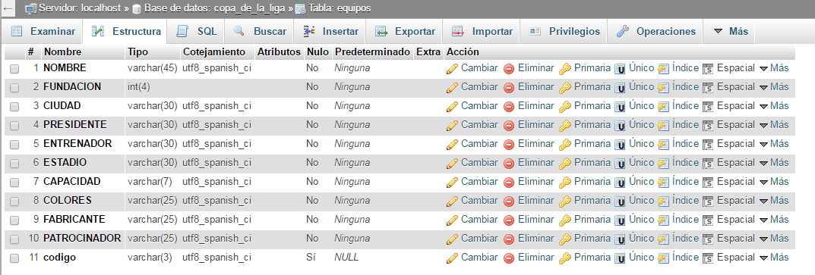

-Taula *informacion\_torneo*.

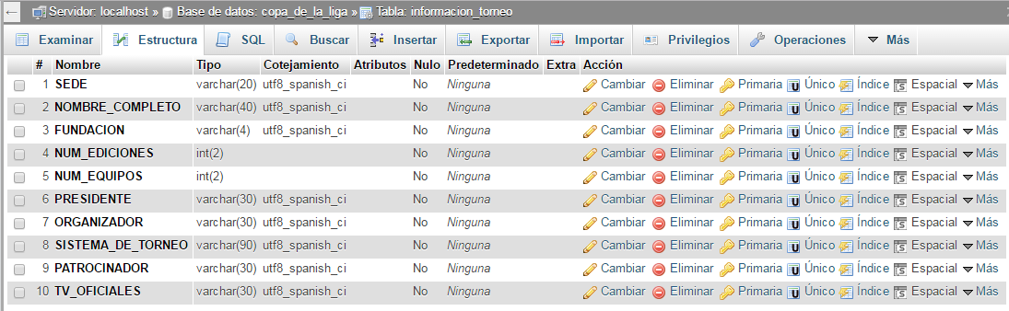

Un cop hem definit l’estructura i els camps de cada taula, el que farem a continuació serà entrar manualment les dades corresponents a cada taula:

-Taula *arbitros*.

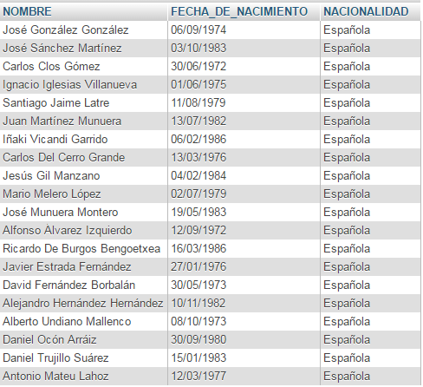

-Taula *comunidad\_autonoma*.

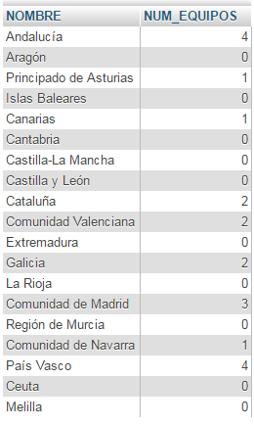

-Taula *equipos*.

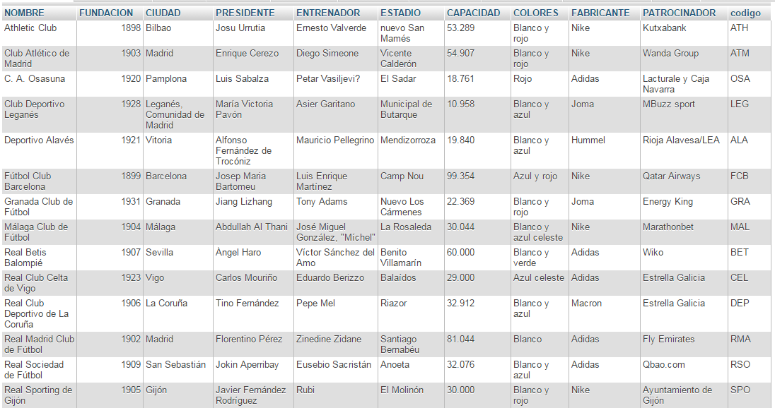

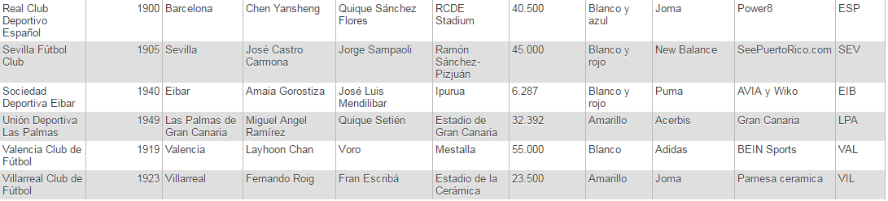

-Taula *informacion\_torneo*.





**Pàgines PHP**

Una vegada hem creada la base de dades, i ja tinguem les dades corresponents entrades a les taules corresponents, procedirem a crear les diferents pàgines web *PHP*.

Aquestes pàgines web PHP, estaran connectades a la base de dades del PhpMyAdmin creada anteriorment, i el que farà serà mostrar les seves dades.

En el meu cas, en crearem 5 de diferents:

-*index.php*: Aquesta seria la pàgina principal, la qual disposarà d’un llistat de tots els equips, que quan fem clic sobre un d’ells ens portarà a la pàgina *equipo.php*, i tres botons a la part inferior, la qual ens portarà a les altres pàgines (*informacion.php*, *comunidad.php* i *arbitros.php*).

-*informacion.php*: Aquesta pàgina ens mostrarà la informació del torneig. Mostrarà la *seu, el nom complet, l’any de la fundació, el nombre d’edicions, el nombre d’equips, el president, l’organitzador, el sistema del torneig, el patrocinador i les televisions oficials* del torneig.

-*equipo.php*: Aquesta pàgina mostrarà la informació dels equips, la qual es troba a la nostra base de dades. Mostrarà el *nom, l’any de la fundació, la ciutat, el president, l’entrenador, l’estadi, la capacitat de l’estadi, els colors, el fabricant de l’equipació i el patrocinador* de cada equip.

-*arbitros.php*: Aquesta pàgina serà un llistat de tots els arbitres que té la competició. Mostrarà el *nom, el cognom, la data de naixement i la nacionalitat de cada àrbitre.*

-*comunidad.php*: : Aquesta pàgina ens mostrarà quants equips hi ha per cada comunitat autonòma.

Totes les pàgines, menys *index.php*, disposaran d’un petit botó situat a la part inferior central de cada pàgina, per poder tornar a la pàgina principal *index.php*.

Un cop definit la funció i que mostrarà cada pàgina, el que farem serà crear el codi d’aquestes pàgines, com es pot veure a continuació:

-index.php:

*<html>*

*<head>*

*<meta http-equiv="content-type" content="text/html; charset-utf-8"/>*

*<title>COPA DE LA LIGA</title>*

*<div align="center" style="color:red;"><h1>COPA DE LA LIGA</h1></div>*

*</head>*

*<body bgcolor="#A3EBF5">*

*<br></br>*

*<p align="center">EQUIPOS CLASIFICADOS:</p>*

*<table style border="3" align="center">*

*<tr>*

*<td>*

*<div style=" width: 400px; height: 300px; overflow-y: scroll;">*

*<?php*

*$connexio = mysql\_connect('localhost','usercopadelaliga','copadelaliga');*

*if (!$connexio){*

*die('No es pot connectar: ' .mysql\_error());*

*}*

*if (!mysql\_select\_db('copa\_de\_la\_liga')){*

*die ('No es pot connectar amb la seva base de dades: ' .mysql\_error());*

*}*

*mysql\_set\_charset($connexio, "UTF-8");*

*$resultat = mysql\_query("SELECT NOMBRE, codigo FROM equipos ORDER BY NOMBRE ASC");*

*if (!$resultat){*

*die ('No té la capacitat de consultar: ' .mysql\_error());*

*}*

*while ($row = mysql\_fetch\_array($resultat)){*

*echo "<a href = equipo.php?equipo=$row[1]>".utf8\_encode($row[0])."</br></a>";*

*}*

*?>*

*</div>*

*</td>*

*</tr>*

*</table>*

*<br></br>*

*<br></br>*

*<div align="center">*

*<form method="GET" action="comunidad.php" align="left" style="display:inline";>*

*<input type="submit" value="Comunidad autónoma">*

*</form>*

*<form method="GET" action="informacion.php" align="center" style="display:inline";>*

*<input type="submit" value="Información del torneo">*

*</form>*

*<form method="GET" action="arbitros.php" align="righ" style="display:inline";>*

*<input type="submit" value="Arbitros">*

*</form>*

*</div>*

*</body>*

*</html>*

-informacion.php:

*<html>*

*<head>*

*<title>DATOS DEL TORNEO</title>*

*<div align="center" style="color:blue">*

*<h1>INFORMACIÓN DEL TORNEO</h1>*

*</div>*

*</head>*

*<body bgcolor="#33FFD1">*

*<p align="center">A continuación, podemos ver una tabla donde se muestra la información de este nuevo torneo:</p>*

*<table border="2" align="center">*

*<?php*

*$connexio=mysql\_connect('localhost','usercopadelaliga','copadelaliga');*

*if (!$connexio) {*

*die('No es pot connectar amb la base de dades: ' .mysql\_error());*

*}*

*if (!mysql\_select\_db('copa\_de\_la\_liga')){*

*die('No es pot connectar amb la base de dades: ' .mysql\_error());*

*}*

*mysql\_set\_charset($connexio, "utf8");*

*$resultat = mysql\_query("SELECT SEDE, NOMBRE\_COMPLETO, FUNDACION, NUM\_EDICIONES, NUM\_EQUIPOS, PRESIDENTE, ORGANIZADOR, SISTEMA\_DE\_TORNEO, PATROCINADOR, TV\_OFICIALES FROM informacion\_torneo");*

*$row = mysql\_fetch\_array($resultat);*

*echo "<tr>";*

*echo "<th>SEDE</th>";*

*echo "<td>".utf8\_encode($row[0])."</td>";*

*echo "</tr>";*

*echo "<tr>";*

*echo "<th>NOMBRE COMPLETO DEL TORNEO</th>";*

*echo "<td>".utf8\_encode($row[1])."</td>";*

*echo "</tr>";*

*echo "<tr>";*

*echo "<th>AÑO DE SU FUNDACIÓN</th>";*

*echo "<td>".utf8\_encode($row[2])."</td>";*

*echo "</tr>";*

*echo "<tr>";*

*echo "<th>NÚMERO DE EDICIONES</th>";*

*echo "<td>".utf8\_encode($row[3])."</td>";*

*echo "</tr>";*

*echo "<tr>";*

*echo "<th>NÚMERO DE EQUIPOS</th>";*

*echo "<td>".utf8\_encode($row[4])."</td>";*

*echo "</tr>";*

*echo "<tr>";*

*echo "<th>PRESIDENTE</th>";*

*echo "<td>".utf8\_encode($row[5])."</td>";*

*echo "</tr>";*

*echo "<tr>";*

*echo "<th>ORGANIZADOR</th>";*

*echo "<td>".utf8\_encode($row[6])."</td>";*

*echo "</tr>";*

*echo "<tr>";*

*echo "<th>FUNCIONAMIENTO DEL TORNEO</th>";*

*echo "<td>".utf8\_encode($row[7])."</td>";*

*echo "</tr>";*

*echo "<tr>";*

*echo "<th>PATROCINADOR</th>";*

*echo "<td>".utf8\_encode($row[8])."</td>";*

*echo "</tr>";*

*echo "<tr>";*

*echo "<th>TELEVISIÓN OFICIAL</th>";*

*echo "<td>".utf8\_encode($row[9])."</td>";*

*echo "</tr>";*

*mysql\_free\_result($resultat);*

*mysql\_close($connexio);*

*?>*

*</table>*

*<br></br>*

*<div align="center">*

*<form action="index.php">*

*<input type="submit" value="Volver">*

*</from>*

*</body>*

*</html>*

-equipo.php:

*<html>*

*<head>*

*<title>INFORMACION DEL EQUIPO</title>*

*<div align="center" style="color:blue"><h1>EQUIPOS</h1></div>*

*</head>*

*<body bgcolor="#33FFD1">*

*<p align="center">A continuación, podemos ver la información del equipo que ha seleccionado anteriormente:</p>*

*<table border="2" align="center">*

*<?php*

*$connexio=mysql\_connect('localhost','usercopadelaliga','copadelaliga');*

*if (!$connexio) {*

*die('No es pot connectar amb la base de dades: ' .mysql\_error());*

*}*

*if (!mysql\_select\_db('copa\_de\_la\_liga')){*

*die('No es pot connectar amb la base de dades: ' .mysql\_error());*

*}*

*if(isset($\_GET['equipo'])){*

*$codigo=$\_GET['equipo'];*

*mysql\_set\_charset($connexio, "utf8");*

*$resultat = mysql\_query("SELECT NOMBRE, codigo, FUNDACION, CIUDAD, PRESIDENTE, ENTRENADOR, ESTADIO, CAPACIDAD, COLORES, FABRICANTE, PATROCINADOR FROM equipos WHERE codigo='$codigo'");*

*$row = mysql\_fetch\_array($resultat);*

*echo "<tr>";*

*echo "<th>NOMBRE DEL EQUIPO COMPLETO</th>";*

*echo "<td>".utf8\_encode($row[0])."</td>";*

*echo "</tr>";*

*echo "<tr>";*

*echo "<th>CÓDIGO</th>";*

*echo "<td>".utf8\_encode($row[1])."</td>";*

*echo "</tr>";*

*echo "<tr>";*

*echo "<th>AÑO DE SU FUNDACIÓN</th>";*

*echo "<td>".utf8\_encode($row[2])."</td>";*

*echo "</tr>";*

*echo "<tr>";*

*echo "<th>CIUDAD</th>";*

*echo "<td>".utf8\_encode($row[3])."</td>";*

*echo "</tr>";*

*echo "<tr>";*

*echo "<th>PRESIDENTE</th>";*

*echo "<td>".utf8\_encode($row[4])."</td>";*

*echo "</tr>";*

*echo "<tr>";*

*echo "<th>ENTRENADOR</th>";*

*echo "<td>".utf8\_encode($row[5])."</td>";*

*echo "</tr>";*

*echo "<tr>";*

*echo "<th>ESTADIO</th>";*

*echo "<td>".utf8\_encode($row[6])."</td>";*

*echo "</tr>";*

*echo "<tr>";*

*echo "<th>CAPACIDAD DEL ESTADIO</th>";*

*echo "<td>";*

*echo "$row[7]";*

*echo " espectadores";*

*echo "</td>";*

*echo "</tr>";*

*echo "<tr>";*

*echo "<th>COLORES</th>";*

*echo "<td>".utf8\_encode($row[8])."</td>";*

*echo "</tr>";*

*echo "<tr>";*

*echo "<th>FABRICANTE DE LA EQUIPACIÓN</th>";*

*echo "<td>".utf8\_encode($row[9])."</td>";*

*echo "</tr>";*

*echo "<tr>";*

*echo "<th>PATROCINADOR PRINCIPAL</th>";*

*echo "<td>".utf8\_encode($row[10])."</td>";*

*echo "</tr>";*

*}*

*echo "<br></br>";*

*mysql\_close($connexio);*

*?>*

*</table>*

*<br></br>*

*<div align="center">*

*<form action="index.php">*

*<input type="submit" value="Volver">*

*</form>*

*</body>*

*</html>*

-arbitros.php:

*<html>*

*<head>*

*<title>INFORMCIÓN DE LOS ARBITROS</title>*

*<div align="center" style="color:blue">*

*<h1>ÁRBITROS</h1>*

*</div>*

*</head>*

*<body bgcolor="#33FFD1">*

*<p align="center">A continuación, podemos ver una tabla con la información de todos los árbitros de este torneo:</p>*

*<table border="2" align="center">*

*<?php*

*$connexio=mysql\_connect('localhost','usercopadelaliga','copadelaliga');*

*if (!$connexio) {*

*die('No es pot connectar amb la base de dades: ' .mysql\_error());*

*}*

*if (!mysql\_select\_db('copa\_de\_la\_liga')){*

*die('No es pot connectar amb la base de dades: ' .mysql\_error());*

*}*

*mysql\_set\_charset($connexio, "utf8");*

*$resultat = mysql\_query("SELECT NOMBRE, FECHA\_DE\_NACIMIENTO, NACIONALIDAD FROM arbitros ORDER BY NOMBRE ASC");*

*$nArbirtres = 0;*

*echo "<tr>";*

*echo "<td>";*

*echo "<h3>NOMBRE</h3>";*

*echo "</td>";*

*echo "<td>";*

*echo "<h3>FECHA DE NACIMIENTO</h3>";*

*echo "</td>";*

*echo "<td>";*

*echo "<h3>NACIONALIDAD</h3>";*

*echo "</td>";*

*echo "</tr>";*

*while ($row = mysql\_fetch\_array($resultat))*

*{*

*echo "<tr>";*

*echo "<td>";*

*echo "<p>".utf8\_encode($row[0])."</p>";*

*echo "</td>";*

*echo "<td>";*

*echo "<p>".utf8\_encode($row[1])."</p>";*

*echo "</td>";*

*echo "<td>";*

*echo "<p>".utf8\_encode($row[2])."</p>";*

*echo "</td>";*

*echo "</tr>";*

*}*

*mysql\_free\_result($resultat);*

*mysql\_close($connexio);*

*?>*

*</table>*

*<br></br>*

*<div align="center">*

*<form action="index.php">*

*<input type="submit" value="Volver">*

*</from>*

*</body>*

*</html>*

-comunidad.php:

*<html>*

*<head>*

*<title>EQUIPOS POR COMUNIDAD</title>*

*<div align="center" style="color:blue">*

*<h1>COMUNIDADES AUTÓNOMAS</h1></div>*

*</head>*

*<body bgcolor="#33FFD1">*

*<p align="center">A continuación, podemos ver una tabla, dónde se muestra quantos equipos hay por cada Comunidad Autónoma.</p>*

*<table border="2" align="center">*

*<?php*

*$connexio=mysql\_connect('localhost','usercopadelaliga','copadelaliga');*

*if (!$connexio) {*

*die('No es pot connectar amb la base de dades: ' .mysql\_error());*

*}*

*if (!mysql\_select\_db('copa\_de\_la\_liga')){*

*die('No es pot connectar amb la base de dades: ' .mysql\_error());*

*}*

*mysql\_set\_charset($connexio, "utf8");*

*$resultat = mysql\_query("SELECT NOMBRE, NUM\_EQUIPOS FROM comunidad\_autonoma ORDER BY NOMBRE ASC");*

*$nArbirtres = 0;*

*echo "<tr>";*

*echo "<td>";*

*echo "<h3>COMUNIDAD AUTÓNOMA</h3>";*

*echo "</td>";*

*echo "<td>";*

*echo "<h3>NÚMERO DE EQUIPOS</h3>";*

*echo "</td>";*

*echo "</tr>";*

*while ($row = mysql\_fetch\_array($resultat))*

*{*

*echo "<tr>";*

*echo "<td>";*

*echo "<p>".utf8\_encode($row[0])."</p>";*

*echo "</td>";*

*echo "<td>";*

*echo "<p>".utf8\_encode($row[1])."</p>";*

*echo "</td>";*

*echo "</tr>";*

*}*

*mysql\_free\_result($resultat);*

*mysql\_close($connexio);*

*?>*

*</table>*

*<br></br>*

*<div align="center">*

*<form action="index.php">*

*<input type="submit" value="Volver">*

*</from>*

*</body>*

*</html>*

**Treballador 1 – pc1**

A continuació, mostrarem les configuracions que hem fet a l’ordinador amb *Windows 7* del *treballador1*, el qual serà una màquina virtual.

**Configuració de la xarxa**

Tal i com hem dit anteriorment, les nostres configuracions de la xarxa seran estàtiques, de tal manera, que assignarem les nostres adreces *IP* manualment. Com es pot veure, el *treballador1* disposarà de l’adreça *IP* *192.168.1.10*. Al tractar-se d’un sistema *Windows*, el *DNS* preferit agafarà el que hem configurat al *servidor1* amb *Ubuntu Server*. D’altra banda, tindrem un *DNS* alternatiu, el qual la seva funció serà posar-se en funcionament si el *DNS* preferit té alguna fallada durant un moment determinat. Per que els serveis del *DNS* de la nostra xarxa interna tinguin accés a les resolucions de noms reals, el *DNS* alternatiu serà el *172.17.1.5*.

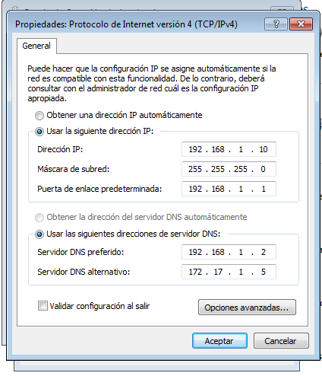

Tot seguit, farem un *ipconfig* per veure que ens hagi agafat correctament les dades de la xarxa entrats anteriorment.

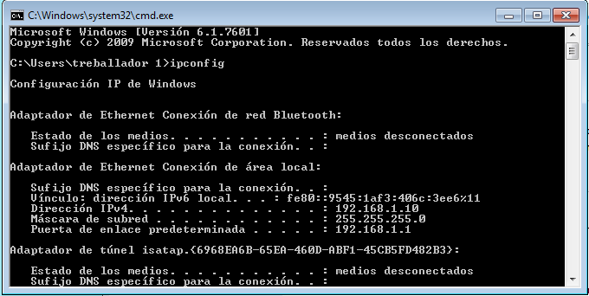

Un cop fet el pas anterior, el que tenim que fer és unir aquest ordinador, al grup de treball *COPADELALIGA*.

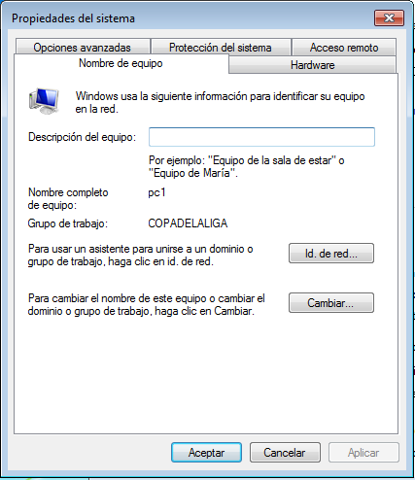

**Resolució de noms DNS**

Una vegada hem configurat la xarxa d’aquest treballador, el següent pas es veure si resol els noms de domini i les seves adreces *IP* respectivament, de forma correcta.

Però abans de tot, el que tenim que comprovar és si l’ordinador del *treballador1* és capaç de poder fer *ping* al *servidor1*.

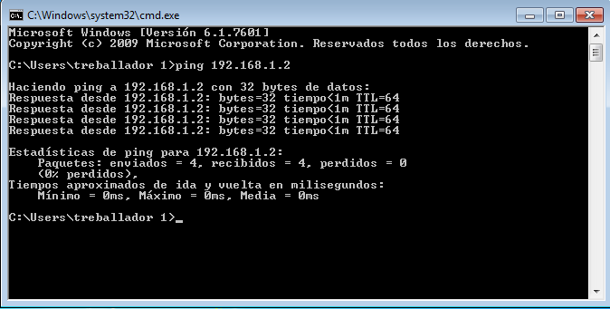

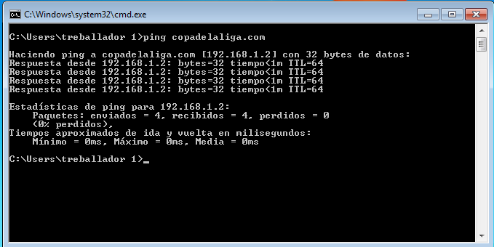

Una vegada veiem que fa *ping* al *servidor1*, comprovem si fa *ping* al *servidor2*.

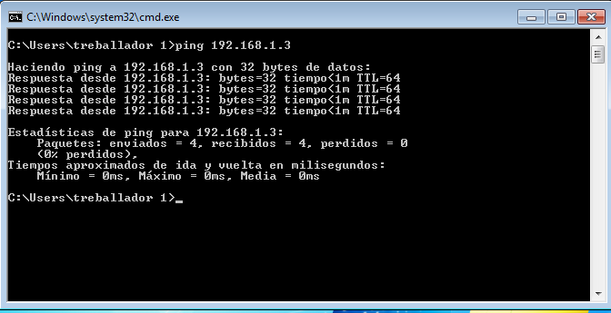

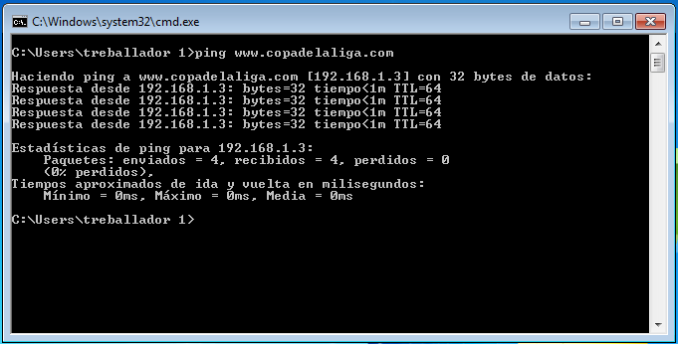

Una vegada veiem que pot fer *ping* al *servidor1* i al *servidor2*, el que tenim que fer simplement es mitjançant la comanda *nslookup* veure si aquest ordinador es capaç de resoldre el noms de domini correctament.

copadelaliga.com:

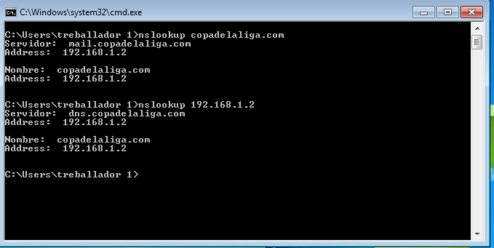

dns.copadelaliga.com:

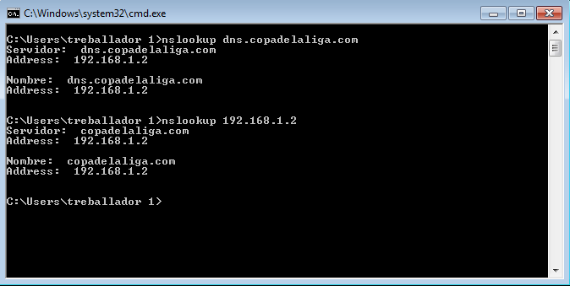

www.copadelaliga.com:

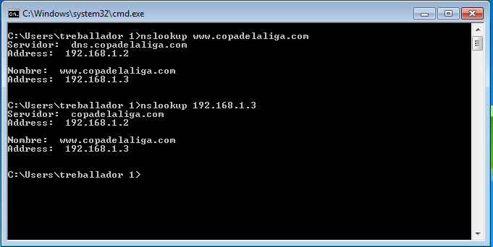

mail.copadelaliga.com:

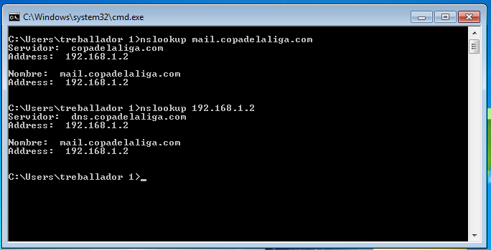

treballador1.copadelaliga.com:

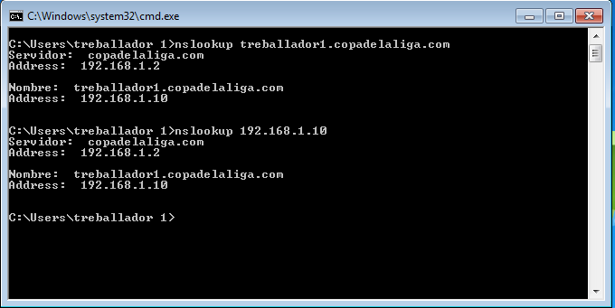

treballador2.copadelaliga.com:

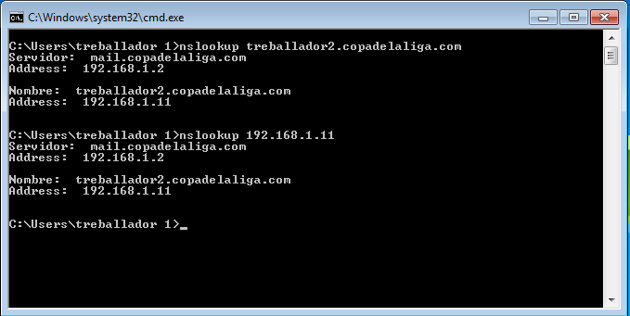

treballador3.copadelaliga.com:

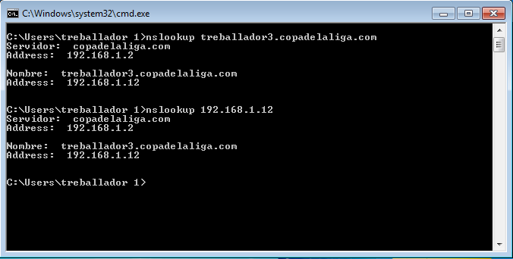

**Proves de connectivitat amb la nostra xarxa**

Per poder comprovar que aquest ordinador del treballador 1, té connexió a Internet, tenim que anar a l’intèrpret de comandes *cmd*, i primer fer *ping* a l’adreça *IP* que té assignada el nostre *router*, a la nostra xarxa *LAN* (192.168.1.1).

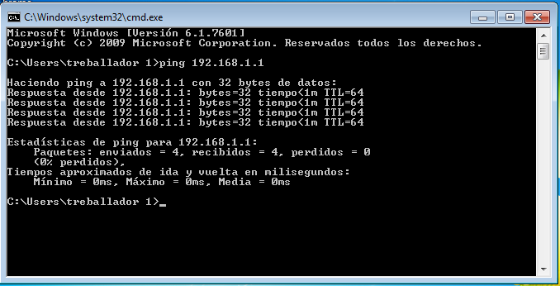

Un cop fet el pas anterior, farem el mateix però a l’adreça *IP* que té assignada el nostre *router* a la *WAN* (*172.17.90.22*).

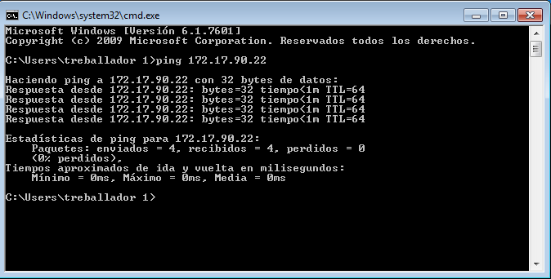

Ara comprovarem si tenim accés a Internet, fent *ping* a l’adreça *IP 8.8.8.8*.

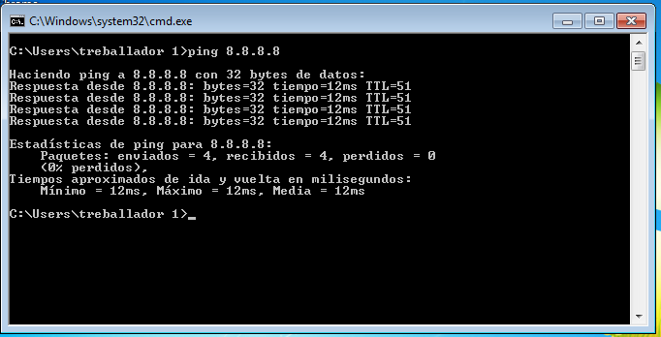

Un cop fet això, ja podem comprovar que tenim accés a Internet.

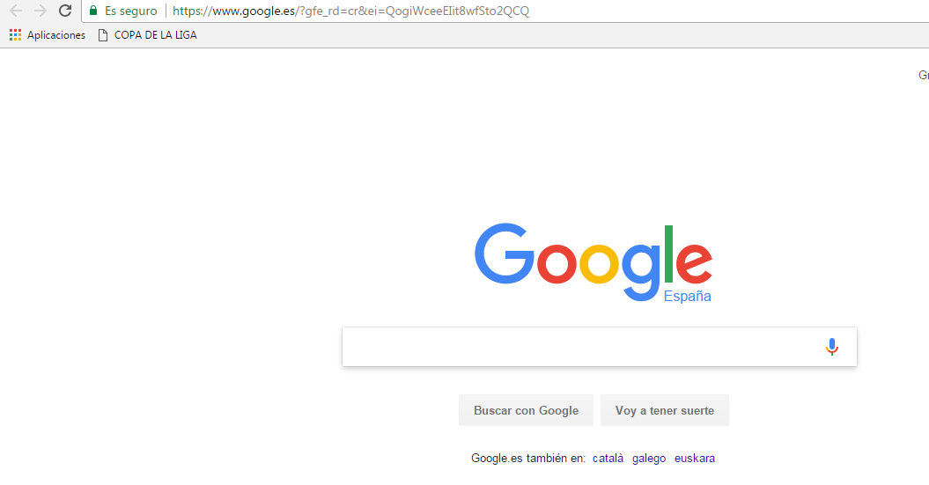

**Client de correu – Thunderbird**

Cal configurar el servidor de sortida (SMTP), ja que així hi pugui haver-hi connexió, hi assignem el nom de domini donat anteriorment *copadelaliga.com* i el nom d’usuari del servidor a on està configurat *servidor1*.

**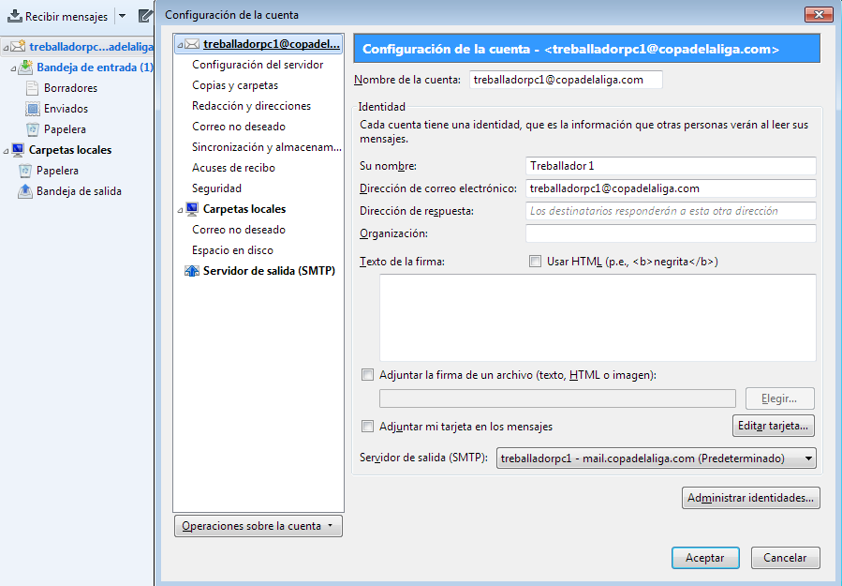**

Després, configurarem el compte de correu amb el sistema de correu *POP3* d’entrada i amb *SMTP* de sortida. A les caselles de nom del servidor, posarem l’adreça *IP* d’on està configurat el servidor de correu *Postfix*.

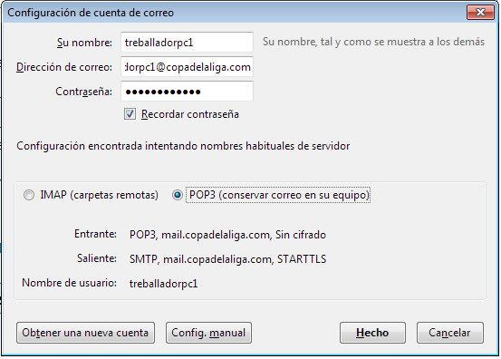

El següent pas, és marcar la casella de que entenem els riscos d’accés i cliquem *Hecho*.

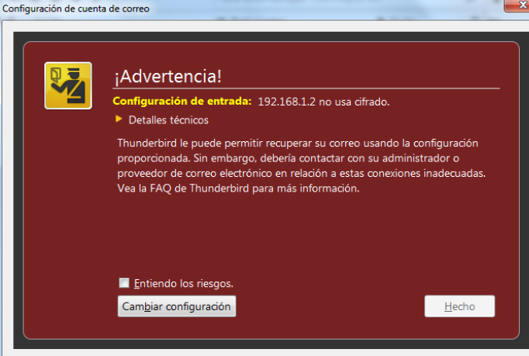

Podem veure com la compte de correu assignada, pot rebre els correus enviats des de qualsevol altra compte.

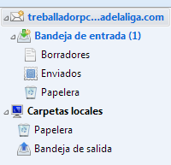

**Client FTP – Filezilla**

El que tenim que fer per ser un client *FTP*, el primer que tenim que fer és instal·lar el programa *Filezilla* client a tots els ordinadors dels nostres treballadors, per poder dur a terme una transferència de fitxers.

Es pot fer de dues maneres, o introduint l’adreça *IP* del servidor on hem instal·lat el servei *vsftpd*, o d’una altre manera molt més pràctica, que seria introduint el nom de domini *copadelaliga.com*, tot gràcies a la nostra configuració del servei *DNS* que resol l’adreça *IP* amb aquest nom. També, s’ha d’introduir el nom de l’usuari amb el qual volem accedir (en aquest cas amb *treballadorpc1*, ja que estem dintre del seu ordinador).

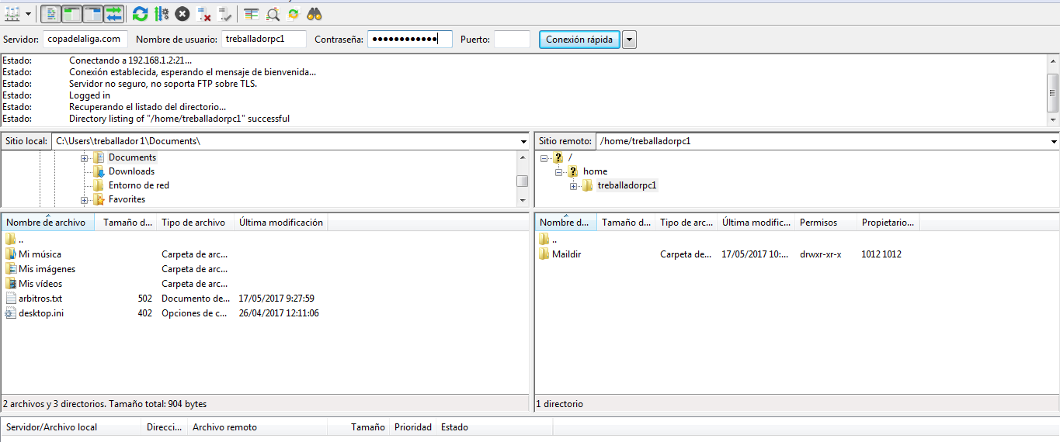

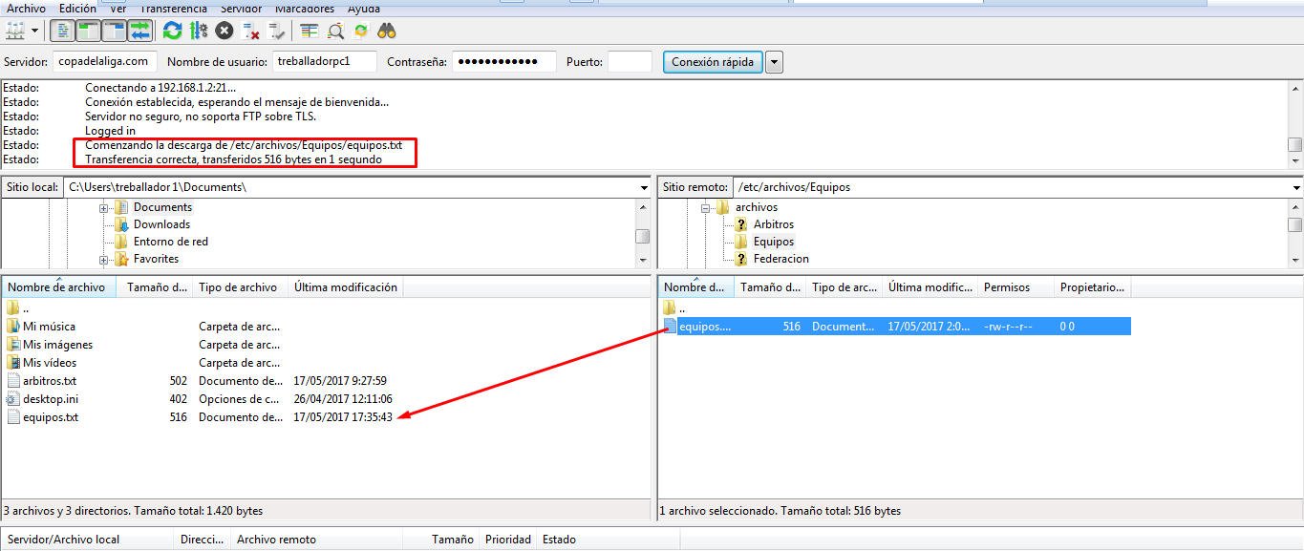

Aquest usuari, només podrà penjar fitxers a la seva carpeta personal, que en aquest cas és */home/treballadorpc1*, com podem veure a continuació, però en quan a descarregues ho podrà fer sense cap problema.

Com podem veure a la carpeta */home/treballadorpc1*, en aquest cas que és la carpeta personal de l’usuari que ha entrat amb l’*FTP*, si que hi pot penjar fitxers..



En canvi, a una altra carpeta que no sigui l’anterior, no podrà penjar cap arxiu, com es pot veure a continuació.



**Carpetes compartides – Samba**

Per poder accedir a les carpetes compartides amb *Samba*, el primer que tenim es executar des de inici, l’adreça *IP* del servidor en el qual resideix el *Samba*, que en el nostre cas és *192.168.1.2*.

**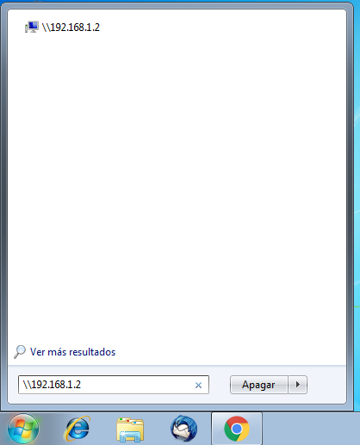**

Una vegada, volem accedir al servidor *192.168.1.2*, ens demana un usuari i una contrasenya, que en aquest cas serà com és veu a la següent captura de pantalla.

**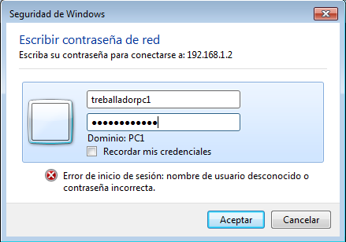**

Una vegada hem fet el pas anterior, ja podem veure les carpetes que hem creat amb el *Samba*.

**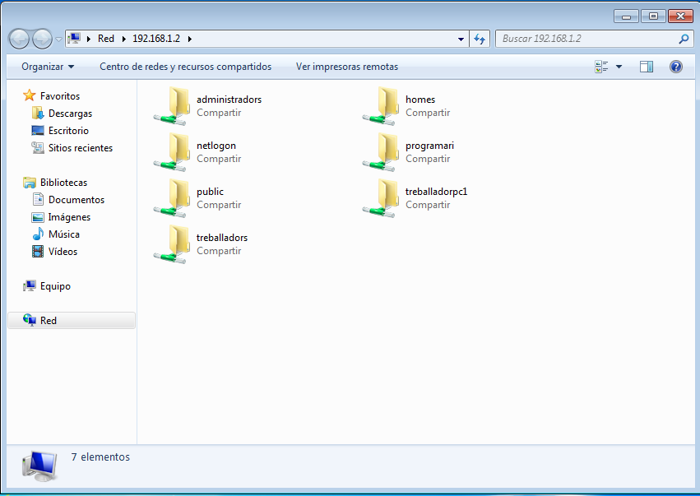**

Amb aquest usuari, podem accedir a les carpetes *homes*, *public*, *treballadors* i a la seva carpeta pròpia d’usuari *treballadorpc1*.

Si volem accedir a les altres carpetes a les que no tenim permís, el que tindrem que fer, es identificar-nos amb l’usuari *root* o *copadelaliga*, tal i com es pot veure a continuació.

**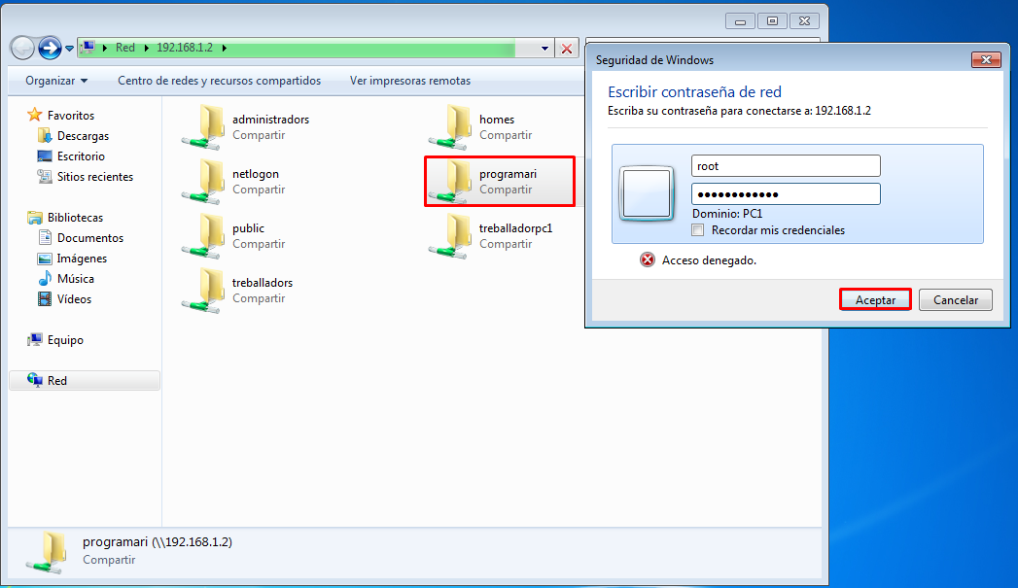**

Si fem el pas anterior, havent entrat des d’un inici amb un usuari que no sigui ni *root* ni *copadelaliga,* ens donarà error.

El que tindríem que fer, es tornar a entrar des d’un inici amb *root* o *copadelaliga* i ja podrem veure el contingut de les carpetes, on abans teníem restringit l’accés.

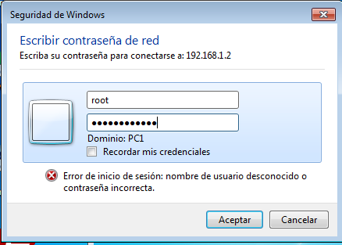

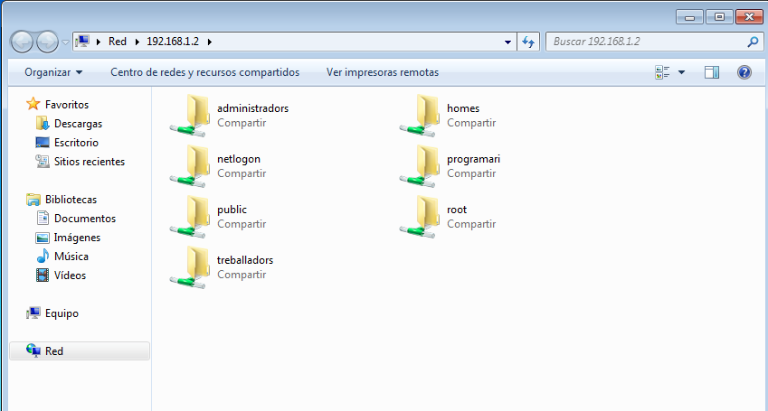

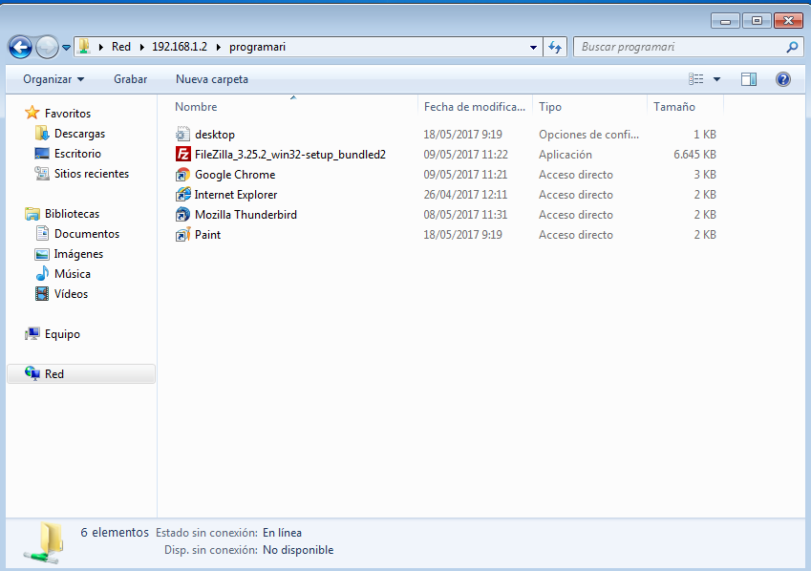

Un cop fets els passos anteriors, ja podem accedir a la carpeta *programari* del nostre servidor *Samba* del *servidor1*.

**Accedir a la pàgina web PHP**

Per poder accedir a la nostra pàgina web des de l’ordinador d’un treballador, l’únic que s’ha de fer es anar a un navegador qualsevol, i escriure el domini [www.copadelaliga.com](http://www.copadelaliga.com), i ja es podrà obrir correctament.

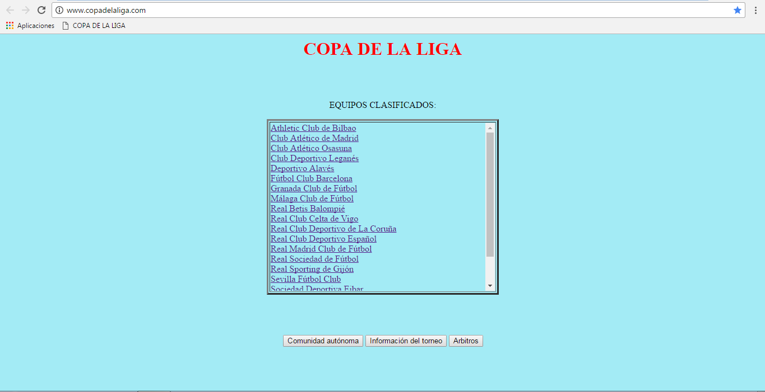

Si fem clic sobre un dels equips del llistat central, com per exemple *Real Sociedad de Fútbol*, ens sortirà el següent:

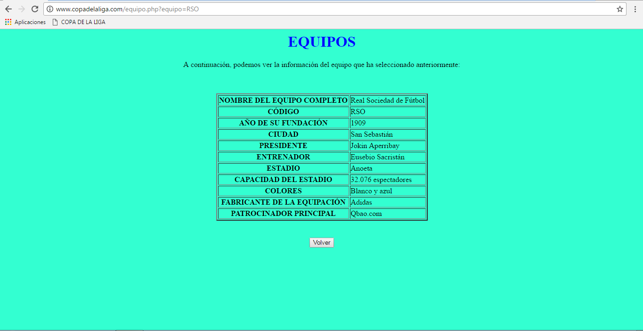

Si fem clic sobre el botó *Comunidad autònoma* de la pàgina principal, ens sortida el següent:

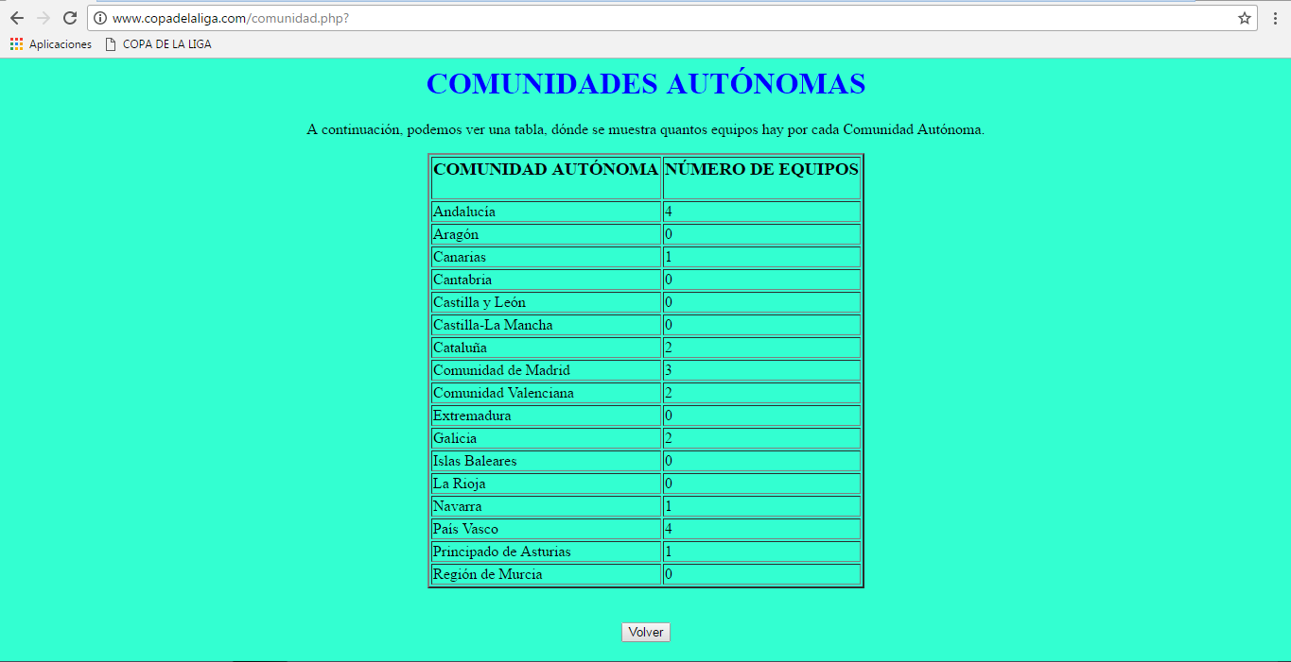

Si fem clic sobre el botó *Información del torneo* de la pàgina principal, ens sortida el següent:

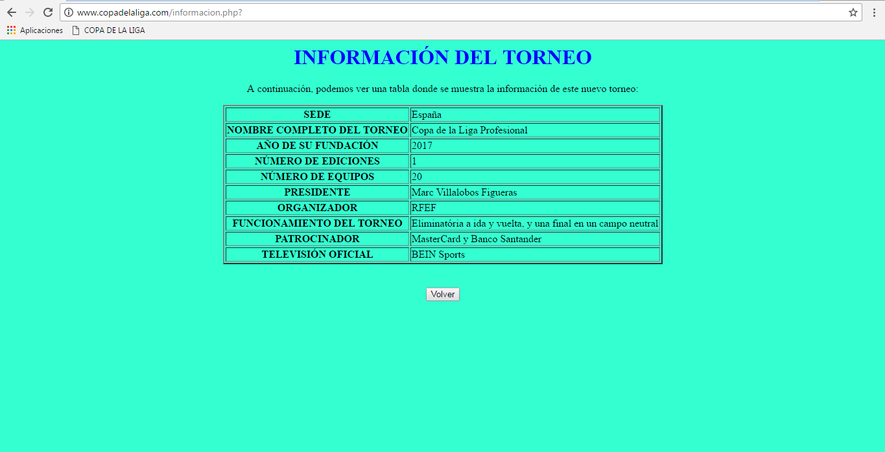

Si fem clic sobre el botó *Árbitros* de la pàgina principal, ens sortida el següent:

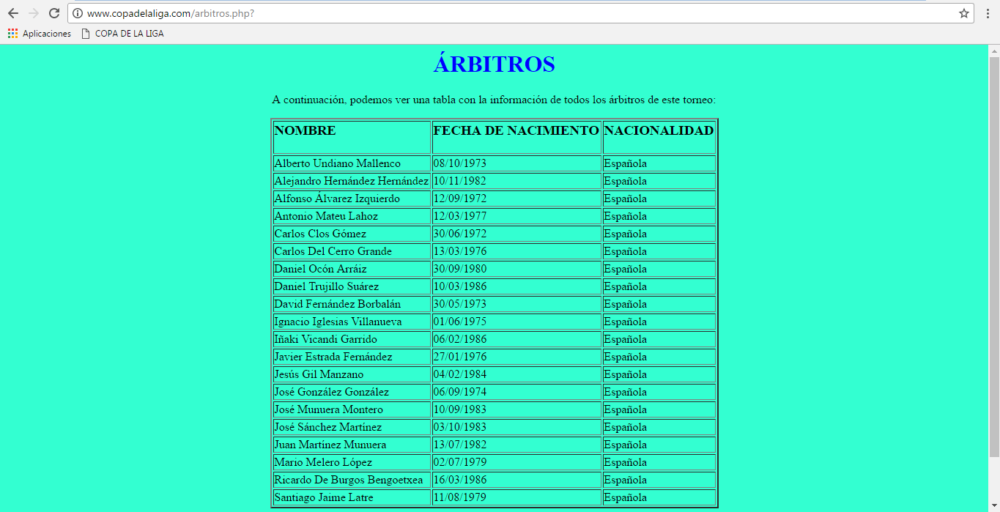

**Treballador 2 – pc2**

A continuació, mostrarem les configuracions que hem fet a l’ordinador amb *Windows 7* del *treballador2,* el qual serà un PC físic.

**Configuració de la xarxa**

Tal i com hem dit anteriorment, les nostres configuracions de la xarxa seran estàtiques, de tal manera, que assignarem les nostres adreces *IP* manualment. Com es pot veure, el *treballador2* disposarà de l’adreça *IP* *192.168.1.11*. Al tractar-se d’un sistema *Windows*, el *DNS* preferit agafarà el que hem configurat al *servidor1* amb *Ubuntu Server*. D’altra banda, tindrem un *DNS* alternatiu, el qual la seva funció serà posar-se en funcionament si el *DNS* preferit té alguna fallada durant un moment determinat. Per que els serveis del *DNS* de la nostra xarxa interna tinguin accés a les resolucions de noms reals, el *DNS* alternatiu serà el *172.17.1.5*.

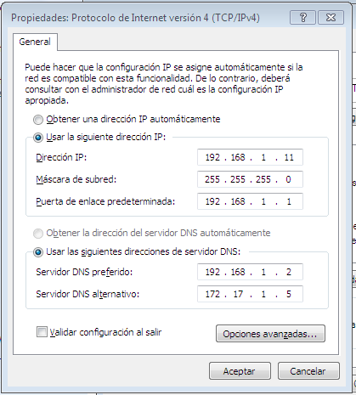

Tot seguit, farem un *ipconfig* per veure que ens hagi agafat correctament les dades de la xarxa entrats anteriorment.

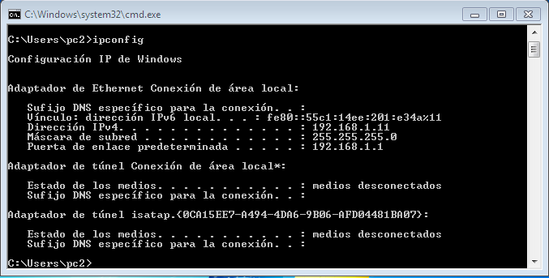

Un cop fet el pas anterior, el que tenim que fer és unir aquest ordinador, al grup de treball *COPADELALIGA*.

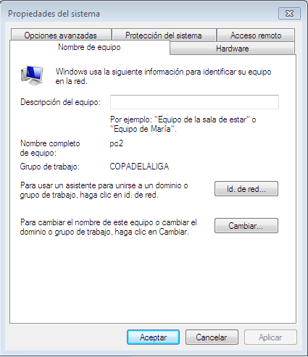

**Resolució de noms DNS**

Una vegada hem configurat la xarxa d’aquest treballador, el següent pas es veure si resol els noms de domini i les seves adreces *IP* respectivament, de forma correcta.

Però abans de tot, el que tenim que comprovar és si l’ordinador del *treballador2* és capaç de poder fer *ping* al *servidor1*.

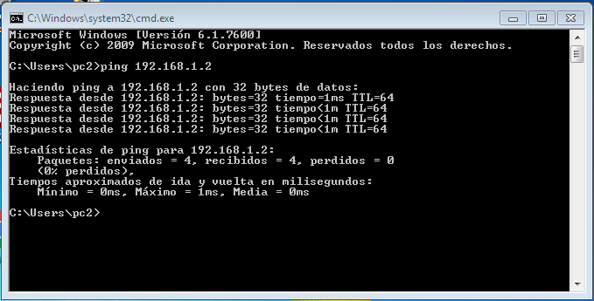

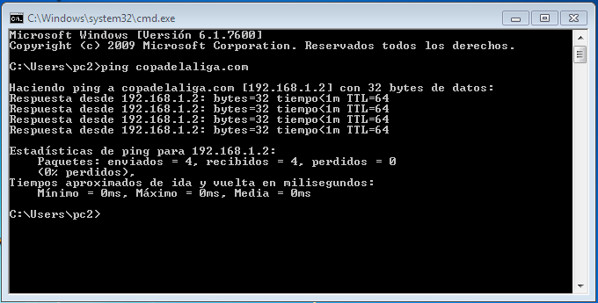

Una vegada veiem que fa *ping* al *servidor1*, comprovem si fa ping al *servidor2*.

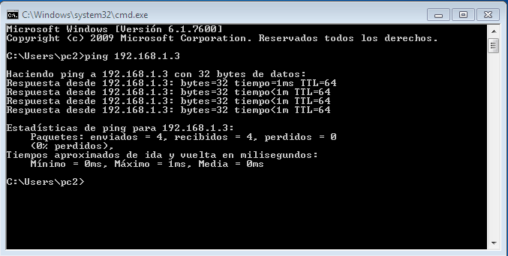

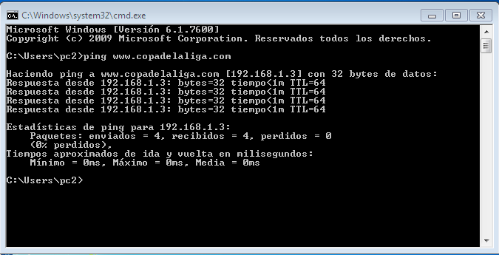

Una vegada veiem que pot fer *ping* al *servidor1* i al *servidor2*, el que tenim que fer simplement es mitjançant la comanda *nslookup* veure si aquest ordinador es capaç de resoldre el noms de domini correctament.

copadelaliga.com:

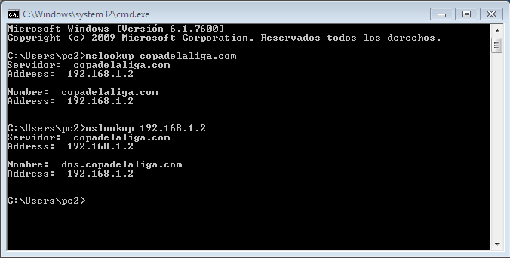

dns.copadelaliga.com:

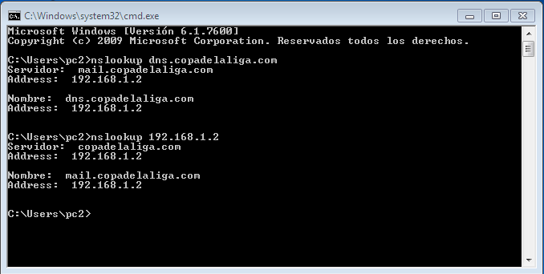

www.copadelaliga.com:

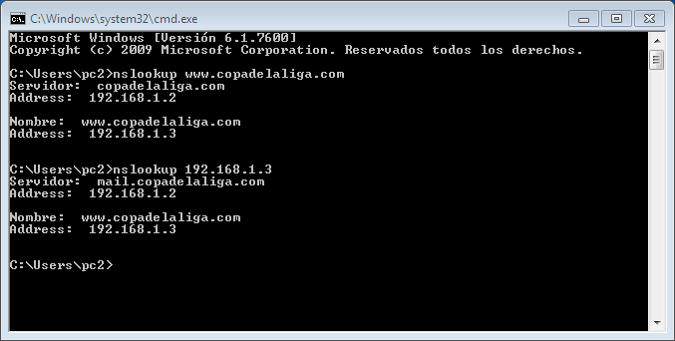

mail.copadelaliga.com:

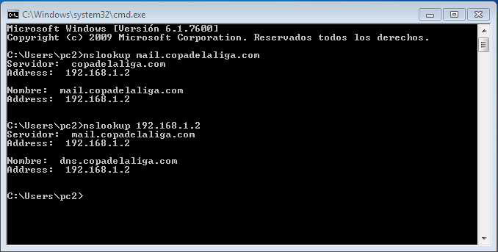

treballador1.copadelaliga.com:

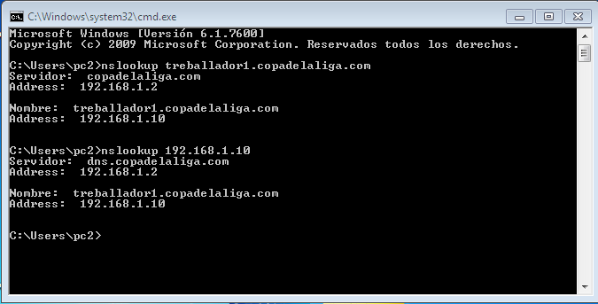

treballador2.copadelaliga.com:

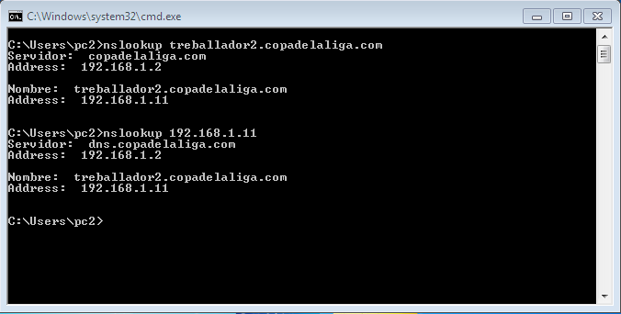

treballador3.copadelaliga.com:

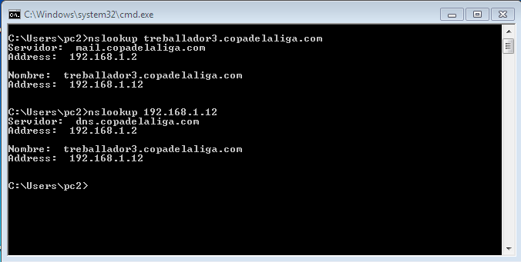

**Proves de connectivitat amb la nostra xarxa**

Per poder comprovar que aquest ordinador del treballador 1, té connexió a Internet, tenim que anar a l’intèrpret de comandes *cmd*, i primer fer *ping* a l’adreça *IP* que té assignada el nostre *router*, a la nostra xarxa *LAN* (192.168.1.1).

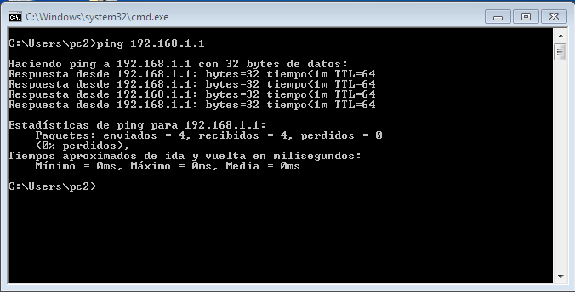

Un cop fet el pas anterior, farem el mateix però a l’adreça *IP* que té assignada el nostre *router* a la *WAN* (*172.17.90.22*).

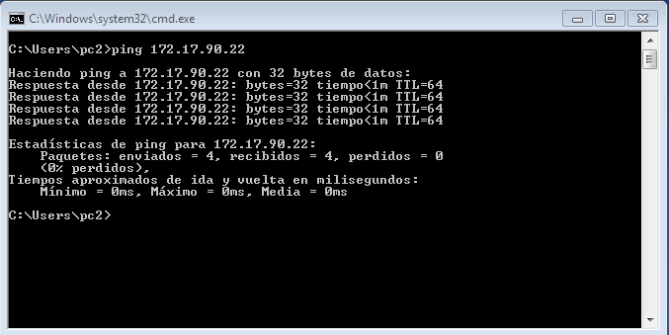

Ara comprovarem si tenim accés a Internet, fent *ping* a l’adreça *IP 8.8.8.8*.

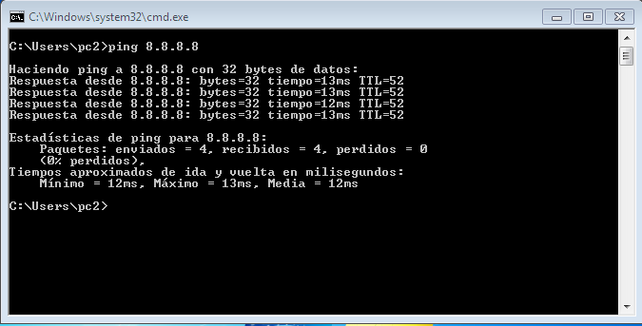

Un cop fet això, ja podem comprovar que tenim accés a Internet.

**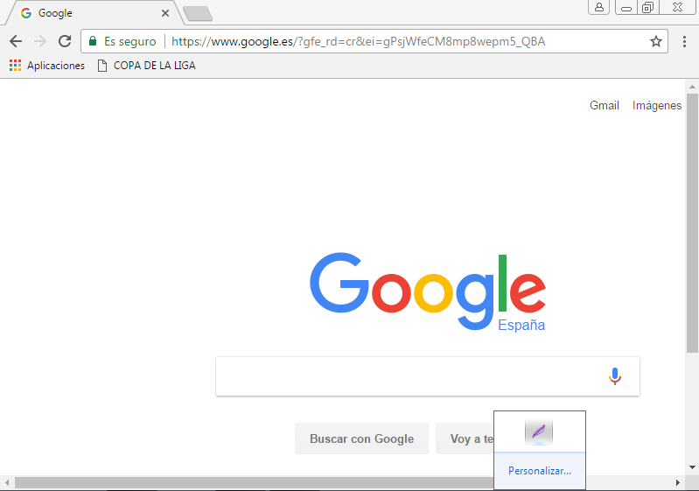**

**Client de correu – Thunderbird**

Cal configurar el servidor de sortida (SMTP), ja que així hi pugui haver-hi connexió, hi assignem el nom de domini donat anteriorment *copadelaliga.com* i el nom d’usuari del servidor a on està configurat *servidor1*.

**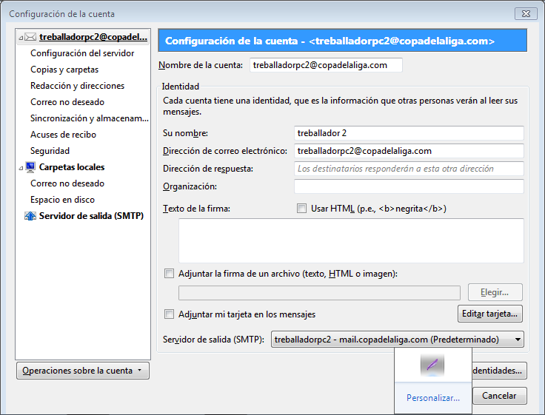**

Després, configurarem el compte de correu amb el sistema de correu *POP3* d’entrada i amb *SMTP* de sortida. A les caselles de nom del servidor, posarem l’adreça *IP* d’on està configurat el servidor de correu *Postfix*.

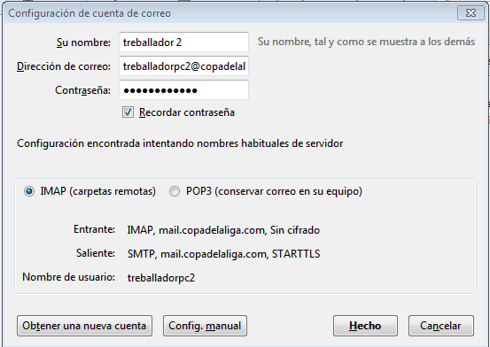

El següent pas, és marcar la casella de que entenem els riscos d’accés i cliquem *Hecho*.

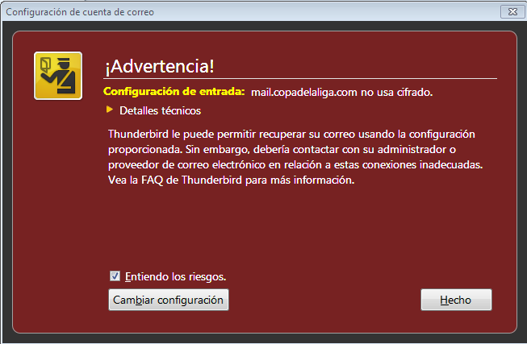

Podem veure com la compte de correu assignada, pot rebre els correus enviats des de qualsevol altra compte.

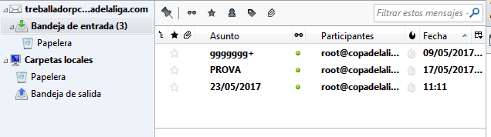

**Client FTP – Filezilla**

El que tenim que fer per ser un client *FTP*, el primer que tenim que fer és instal·lar el programa *Filezilla* client a tots els ordinadors dels nostres treballadors, per poder dur a terme una transferència de fitxers.

Es pot fer de dues maneres, o introduint l’adreça *IP* del servidor on hem instal·lat el servei *vsftpd*, o d’una altre manera molt més pràctica, que seria introduint el nom de domini *copadelaliga.com*, tot gràcies a la nostra configuració del servei *DNS* que resol l’adreça *IP* amb aquest nom. També, s’ha d’introduir el nom de l’usuari amb el qual volem accedir (en aquest cas amb *treballadorpc2*, ja que estem dintre del seu ordinador).

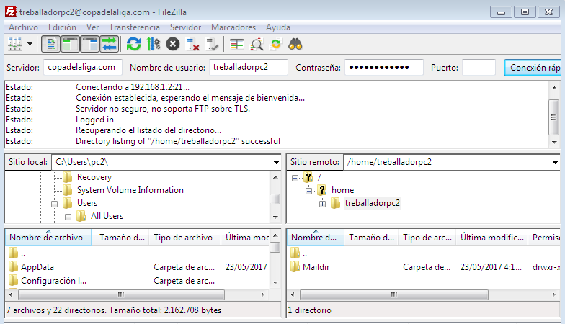

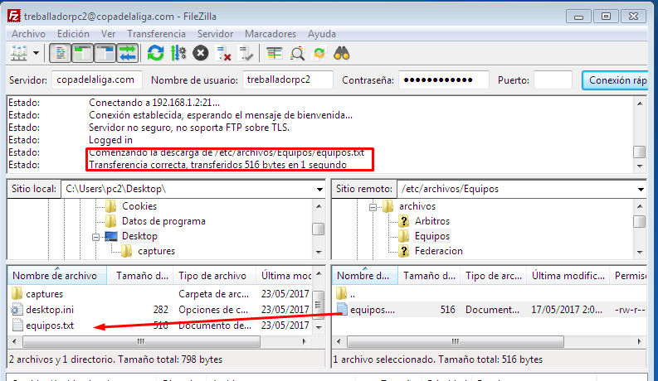

Aquest usuari, només podrà penjar fitxers a la seva carpeta personal, que en aquest cas és */home/treballadorpc2*, com podem veure a continuació, però en quan a descarregues ho podrà fer sense cap problema.

Com podem veure a la carpeta */home/treballadorpc2*, en aquest cas que és la carpeta personal de l’usuari que ha entrat amb l’*FTP*, si que hi pot penjar fitxers.

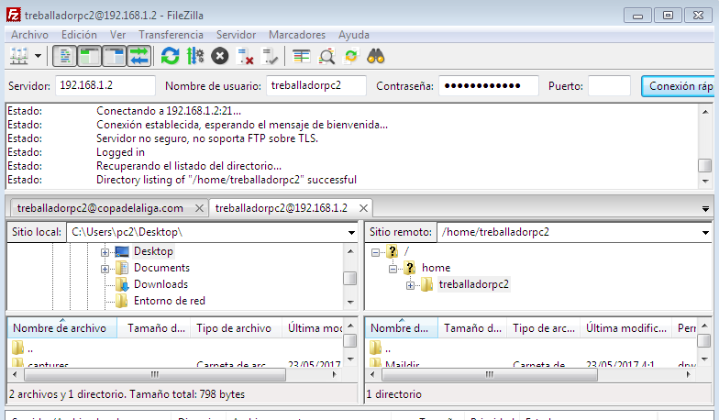

En canvi, a una altra carpeta que no sigui l’anterior, no podrà penjar cap arxiu, com es pot veure a continuació.

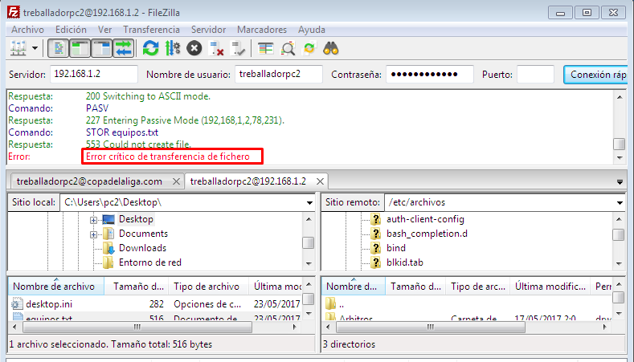

Si ho pengem a la carpeta */home/treballadorpc2*, passa el següent:

**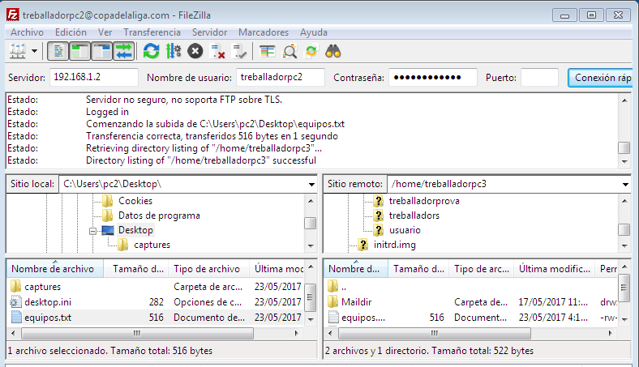**

**Carpetes compartides – Samba**

Per poder accedir a les carpetes compartides amb *Samba*, el primer que tenim es executar des de inici, l’adreça *IP* del servidor en el qual resideix el *Samba*, que en el nostre cas és *192.168.1.2*.

**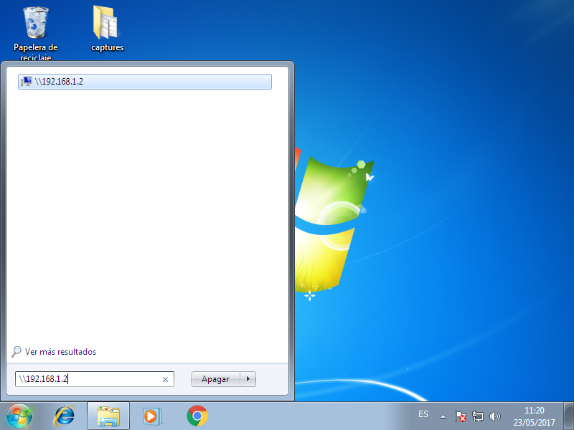**

Una vegada, volem accedir al servidor *192.168.1.2*, ens demana un usuari i una contrasenya, que en aquest cas serà com és veu a la següent captura de pantalla.

**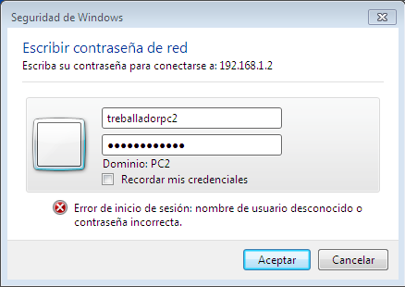**

Una vegada hem fet el pas anterior, ja podem veure les carpetes que hem creat amb el *Samba*.

**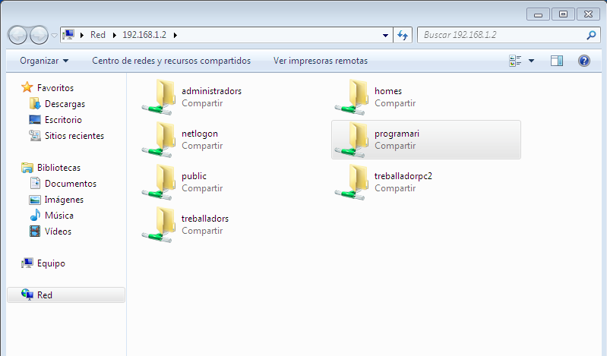**

Amb aquest usuari, podem accedir a les carpetes *homes*, *public*, *treballadors* i a la seva carpeta pròpia d’usuari *treballadorpc2*.

Si volem accedir a les altres carpetes a les que no tenim permís, el que tindrem que fer, es identificar-nos amb l’usuari *root* o *copadelaliga*, tal i com es pot veure a continuació.

**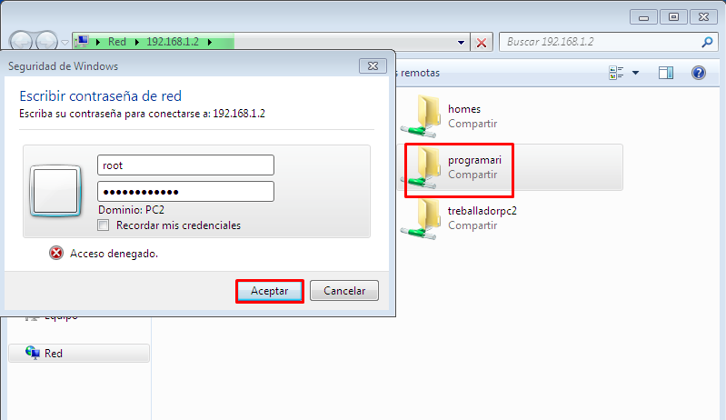**

Si fem el pas anterior, havent entrat des d’un inici amb un usuari que no sigui ni *root* ni *copadelaliga,* ens donarà error.

El que tindríem que fer, es tornar a entrar des d’un inici amb *root* o *copadelaliga* i ja podrem veure el contingut de les carpetes, on abans teníem restringit l’accés.

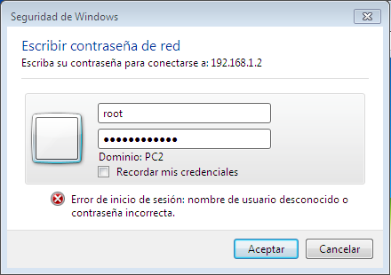

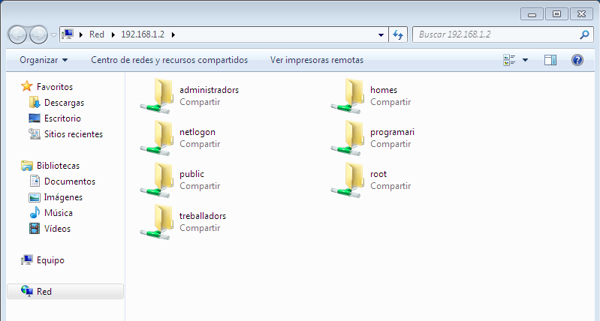

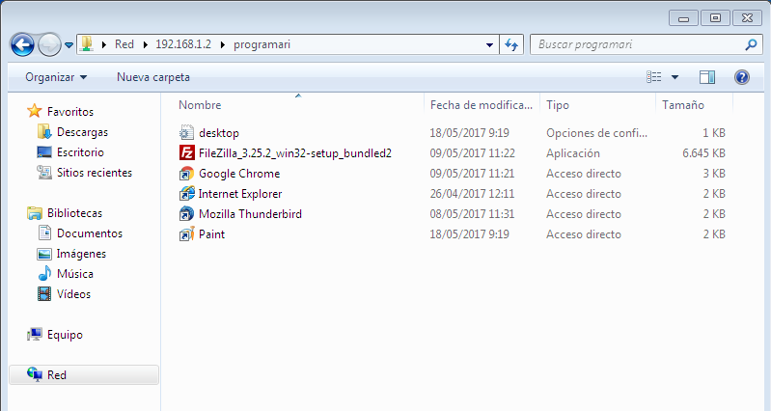

Un cop fets els passos anteriors, ja podem accedir a la carpeta *programari* del nostre servidor *Samba* del *servidor1*.

**Accedir a la pàgina web PHP**

Per poder accedir a la nostra pàgina web des de l’ordinador d’un treballador, l’únic que s’ha de fer es anar a un navegador qualsevol, i escriure el domini [www.copadelaliga.com](http://www.copadelaliga.com), i ja es podrà obrir correctament.



Si fem clic sobre un dels equips del llistat central, com per exemple *Real Sociedad de Fútbol*, ens sortirà el següent:



Si fem clic sobre el botó *Comunidad autònoma* de la pàgina principal, ens sortida el següent:



Si fem clic sobre el botó *Información del torneo* de la pàgina principal, ens sortida el següent:



Si fem clic sobre el botó *Árbitros* de la pàgina principal, ens sortida el següent:



**Treballador 3 – pc3**

A continuació, mostrarem les configuracions que hem fet a l’ordinador amb *Debian 7* del *treballador3,* el qual serà una màquina virtual.

**Configuració de la xarxa**

Per poder configurar correctament la xarxa del treballador3, el qual utilitza el sistema operatiu *Debian 7*, cal editar l’arxiu */etc/network/interfaces*, on una vegada dintre cal afegir la informació adreça *IP*, màscara i porta d’enllaç, juntament amb el nom que tindrà la interfície i que determinem que la volem de forma estàtica.

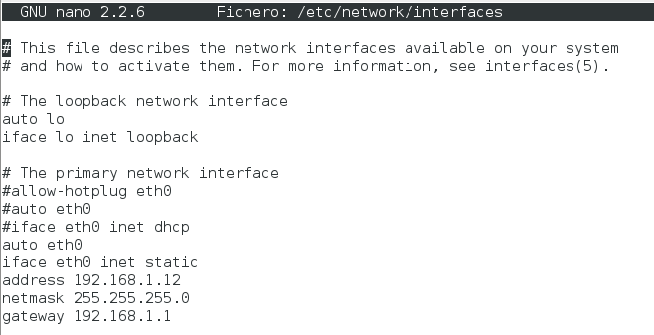

Tot seguit, farem un *ifconfig* per veure que ens hagi agafat correctament les dades de la xarxa entrats anteriorment.

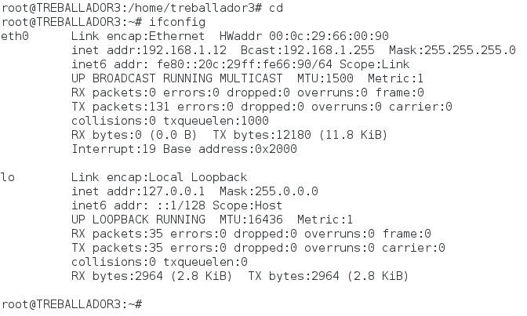

**Controlador de domini**

Per poder entra el controlador de domini en aquesta màquina amb *Debian 7*, el que tenim que fer es anar al fitxer */etc/resolv.conf* i hi afegim les línies *search copadelaliga.com*, el qual és el nom del domini i tor seguit posem *nameserver 192.168.1.2* amb l’adreça *IP* del servidor on hi tenim el controlador de domini instal·lat, que en el nostre cas es en el *servidor1*.

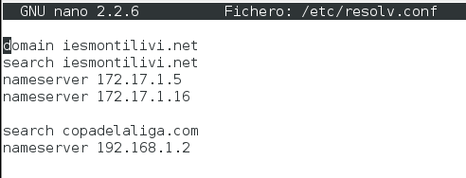

**Resolució de noms DNS**

Una vegada hem configurat la xarxa d’aquest treballador, el següent pas es veure si resol els noms de domini i les seves adreces IP respectivament, de forma correcta.

Però abans de tot, el que tenim que comprovar és si l’ordinador del *treballador1* és capaç de poder fer *ping* al *servidor1*.

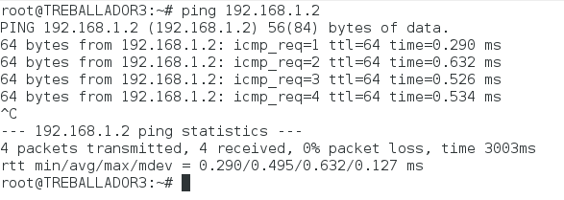

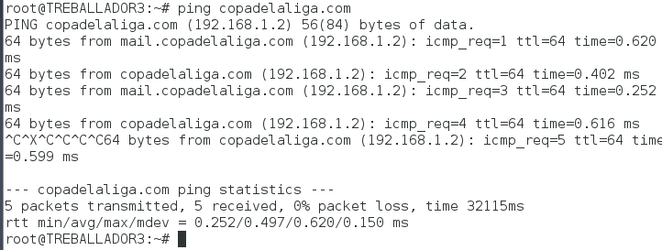

Una vegada veiem que fa *ping* al *servidor1*, comprovem si fa *ping* al *servidor2*.

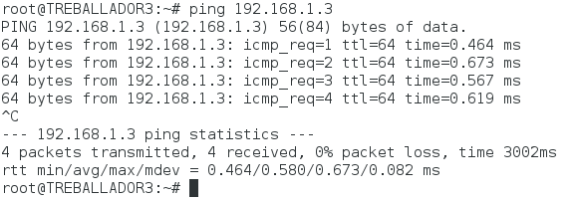

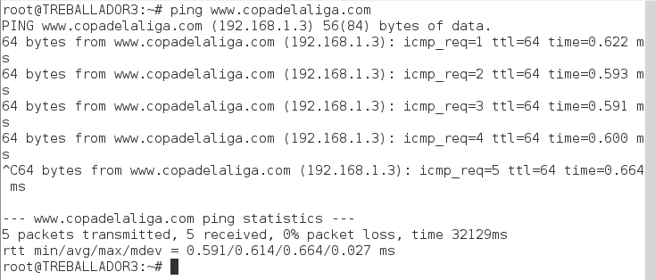

Una vegada veiem que pot fer *ping* al *servidor1* i al *servidor2*, el que tenim que fer simplement es mitjançant la comanda *nslookup* veure si aquest ordinador es capaç de resoldre el noms de domini correctament.

copadelaliga.com:

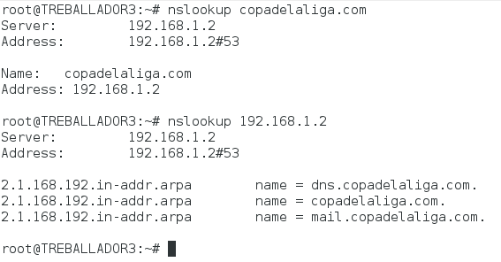

dns.copadelaliga.com:

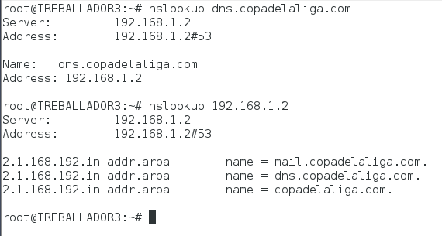

www.copadelaliga.com:

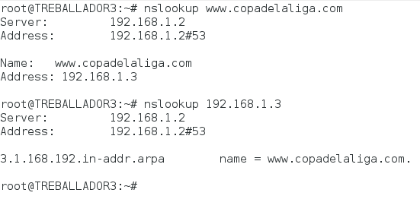

mail.copadelaliga.com:

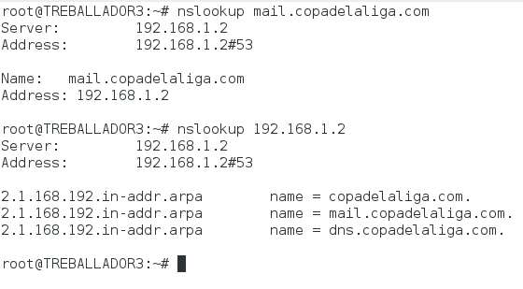

treballador1.copadelaliga.com:

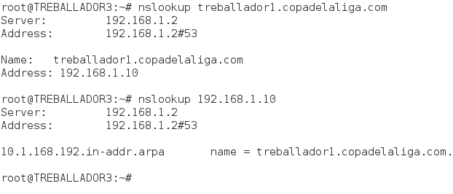

treballador2.copadelaliga.com:

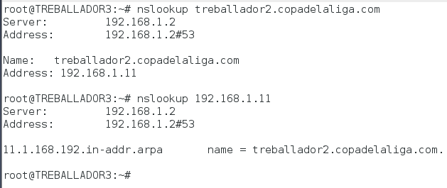

treballador3.copadelaliga.com:

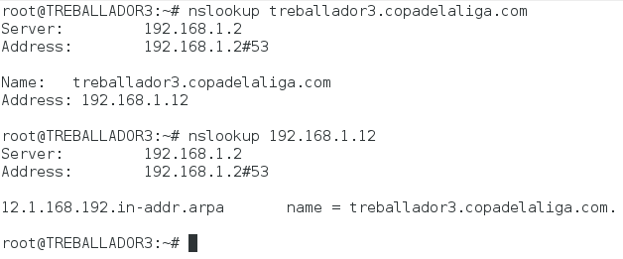

**Proves de connectivitat amb la nostra xarxa**

Per poder comprovar que aquest ordinador del treballador 1, té connexió a Internet, tenim que anar a l’intèrpret de comandes *cmd*, i primer fer *ping* a l’adreça *IP* que té assignada el nostre *router*, a la nostra xarxa *LAN* (192.168.1.1).

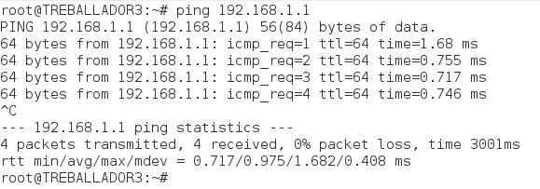

Un cop fet el pas anterior, farem el mateix però a l’adreça *IP* que té assignada el nostre *router* a la *WAN* (*172.17.90.22*).

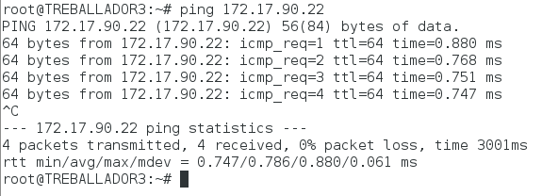

Ara comprovarem si tenim accés a Internet, fent *ping* a l’adreça *IP* *8.8.8.8*.

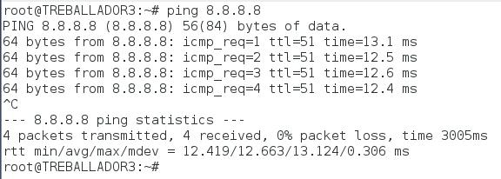

Un cop fet això, ja podem comprovar que tenim accés a Internet.

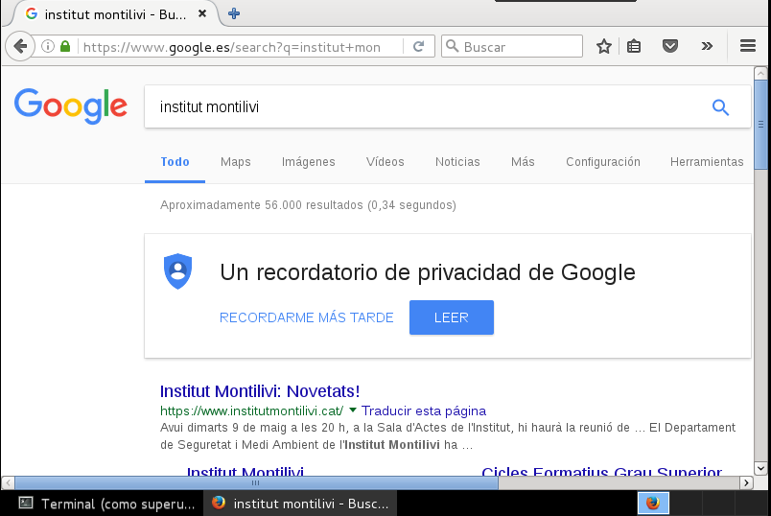

**Client de correu – Thunderbird**

Cal configurar el servidor de sortida (SMTP), ja que així hi pugui haver-hi connexió, hi assignem el nom de domini donat anteriorment *copadelaliga.com* i el nom d’usuari del servidor a on està configurat *servidor1*.

**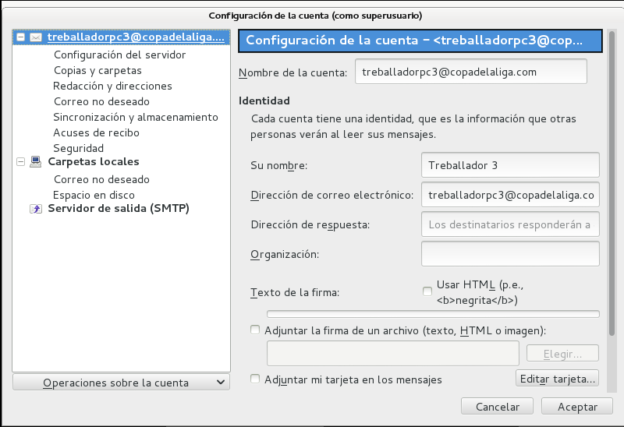**

Després, configurarem el compte de correu amb el sistema de correu *POP3* d’entrada i amb *SMTP* de sortida. A les caselles de nom del servidor, posarem l’adreça *IP* d’on està configurat el servidor de correu *Postfix*.

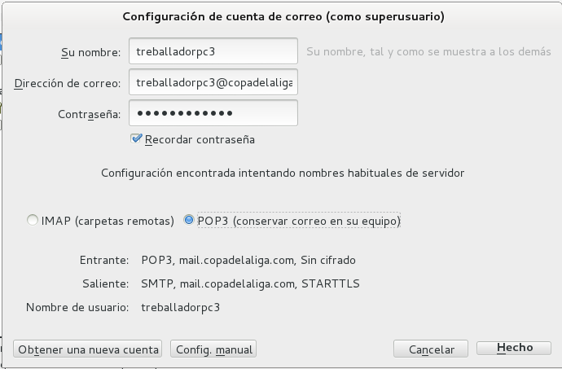

El següent pas, és marcar la casella de que entenem els riscos d’accés i cliquem *Hecho*.

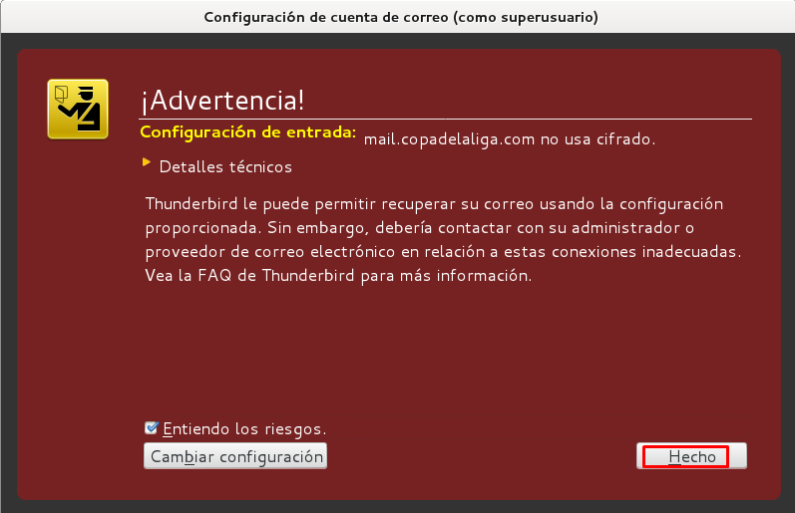

Podem veure com la compte de correu assignada, pot rebre els correus enviats des de qualsevol altra compte.

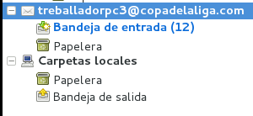

**Client FTP – Filezilla**

El que tenim que fer per ser un client FTP, el primer que tenim que fer és instal·lar el programa *Filezilla* client a tots els ordinadors dels nostres treballadors, per poder dur a terme una transferència de fitxers.

Es pot fer de dues maneres, o introduint l’adreça *IP* del servidor on hem instal·lat el servei *vsftpd*, o d’una altre manera molt més pràctica, que seria introduint el nom de domini *copadelaliga.com*, tot gràcies a la nostra configuració del servei *DNS* que resol l’adreça *IP* amb aquest nom. També, s’ha d’introduir el nom de l’usuari amb el qual volem accedir (en aquest cas amb *treballadorpc3*, ja que estem dintre del seu ordinador).

**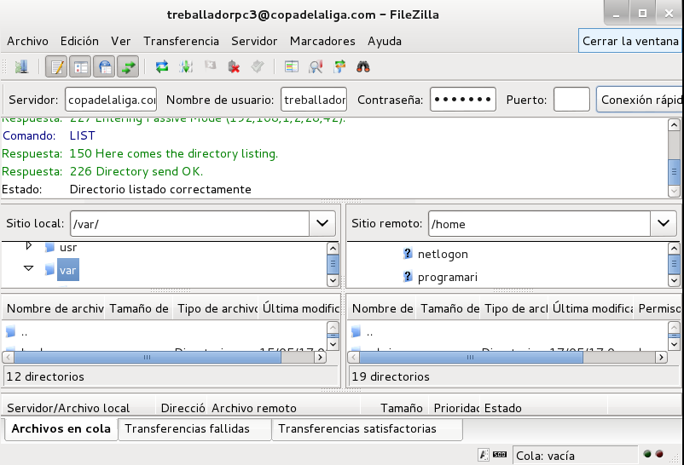**

Aquest usuari, només podrà penjar fitxers a la seva carpeta personal, que en aquest cas és */home/treballadorpc3*, com podem veure a continuació.

**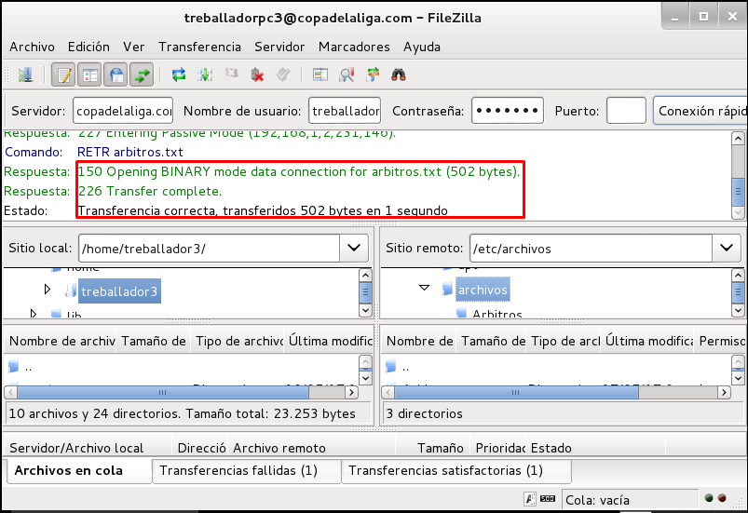**

Com podem veure a la carpeta */home/treballadorpc3*, en aquest cas que és la carpeta personal de l’usuari que ha entrat amb l’*FTP*, si que pot penjar fitxers a la seva carpeta personal.

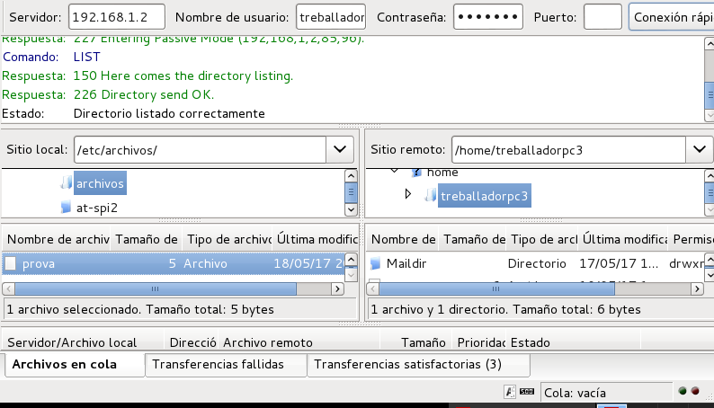

En canvi, a una altra carpeta que no sigui l’anterior, no podrà penjar cap arxiu, com es pot veure a continuació.

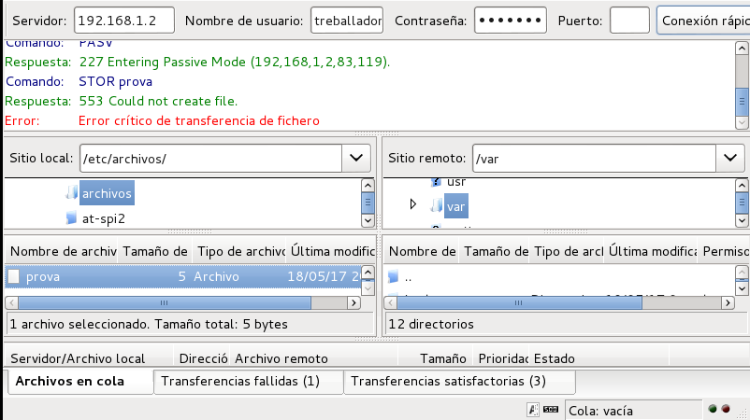

**Carpetes compartides – Samba**

En aquest ordinador del *treballador 3*, el que tenim que fer per accedir a les carpetes compartides amb *Samba*, el que tenim que fer primer, es anar a *Lugares* -> *Red*.

**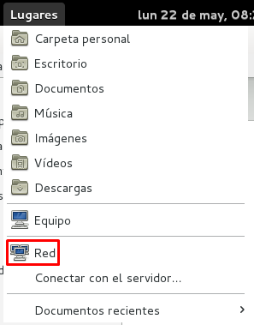**

Tot seguit, fem clic sobre on posa *Red de Windows*.

**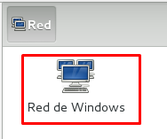**

A continuació, anem sobre *COPADELALIGA*, el qual correspon al nostre grup de treball.

**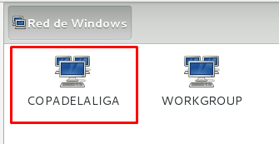**

Després, fem clic sobre *SERVIDOR1*.

**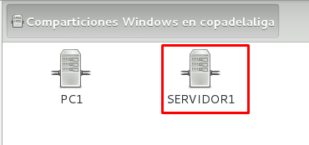**

Un cop fet el pas anterior, podem veure una sèrie de carpetes compartides.

Llavors, el que tenim que fer, es fer clic sobre una d’elles; com per exemple *treballadors*, perquè ens doni l’opció de poder identificar-nos amb un usuari.

**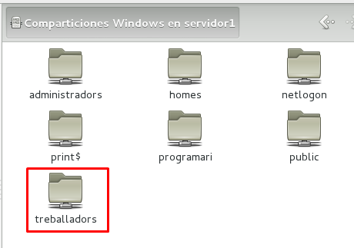**

A continuació, posem el nom d’usuari que correspon a aquest ordinador (*treballadorpc3*) i la seva respectiva contrasenya.

**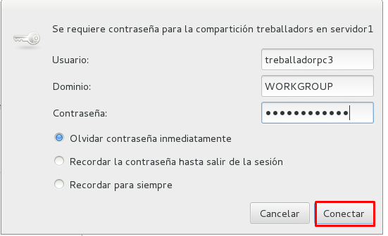**

Llavors, ja podrem veure el contingut de la carpeta *treballadors*.

**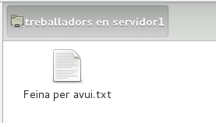**

Si volem veure el contingut d’una de les carpetes dels administradors, el que tenim que fer, primer de tot, es fer clic sobre una d’elles, com per exemple *administradors*.

**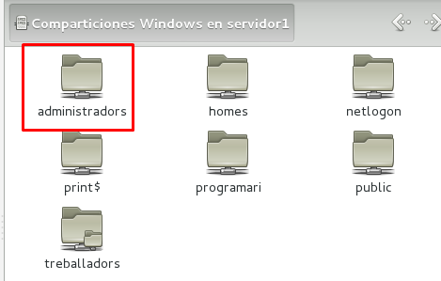**

Després, ens dona la possibilitat d’identificar-nos, i llavors posem el nom d’un dels dos usuaris administradors del nostre *servidor1* (*root* o *copadelaliga*) i la seva respectiva contrasenya.

**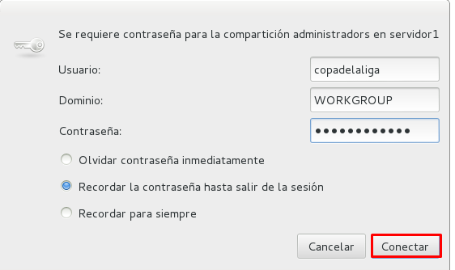**

Un cop hem iniciat sessió amb un d’aquests usuaris, el que farem serà fer clic sobre una de les carpetes en les que només els dos usuaris esmentats anteriorment hi poden accedir.

****

Llavors, ja podrem veure el contingut de la carpeta anterior.

**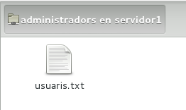**

Per finalitzar, a la part lateral esquerra, podrem veure les sessions iniciades anteriorment, per poder accedir a les carpetes compartides amb *Samba*.

**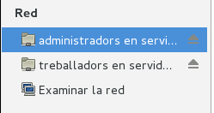**

**Accedir a la pàgina web PHP**

Per poder accedir a la nostra pàgina web des de l’ordinador d’un treballador, l’únic que s’ha de fer es anar a un navegador qualsevol, i escriure el domini [www.copadelaliga.com](http://www.copadelaliga.com), i ja es podrà obrir correctament.

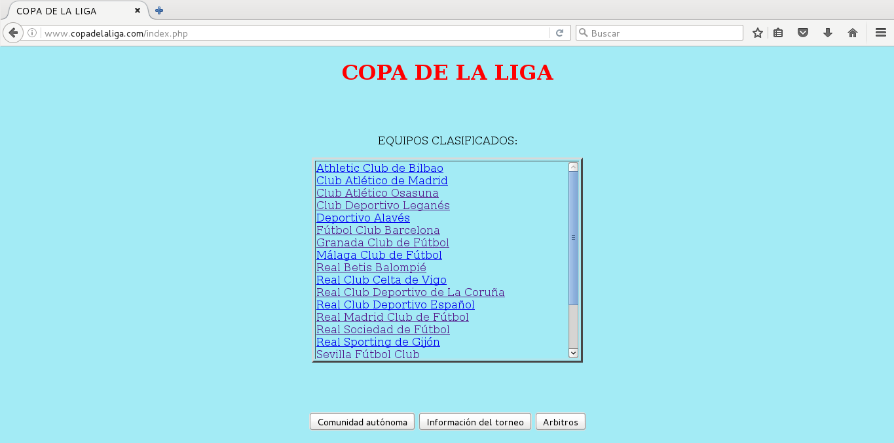

Si fem clic sobre un dels equips del llistat central, com per exemple *Real Sociedad de Fútbol*, ens sortirà el següent:

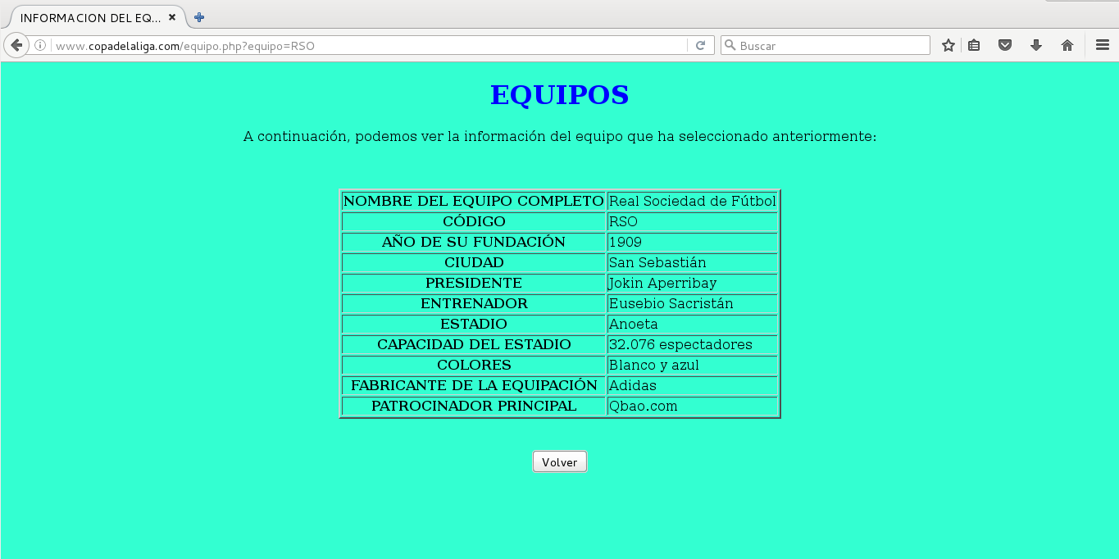

Si fem clic sobre el botó *Comunidad autònoma* de la pàgina principal, ens sortida el següent:

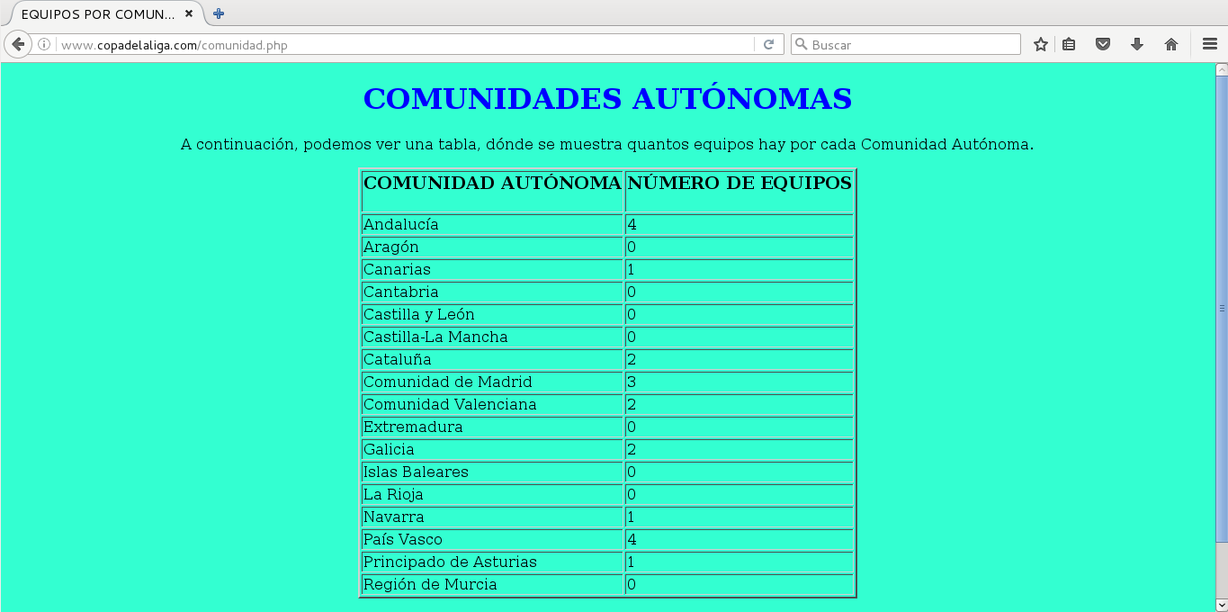

Si fem clic sobre el botó *Información del torneo* de la pàgina principal, ens sortida el següent:

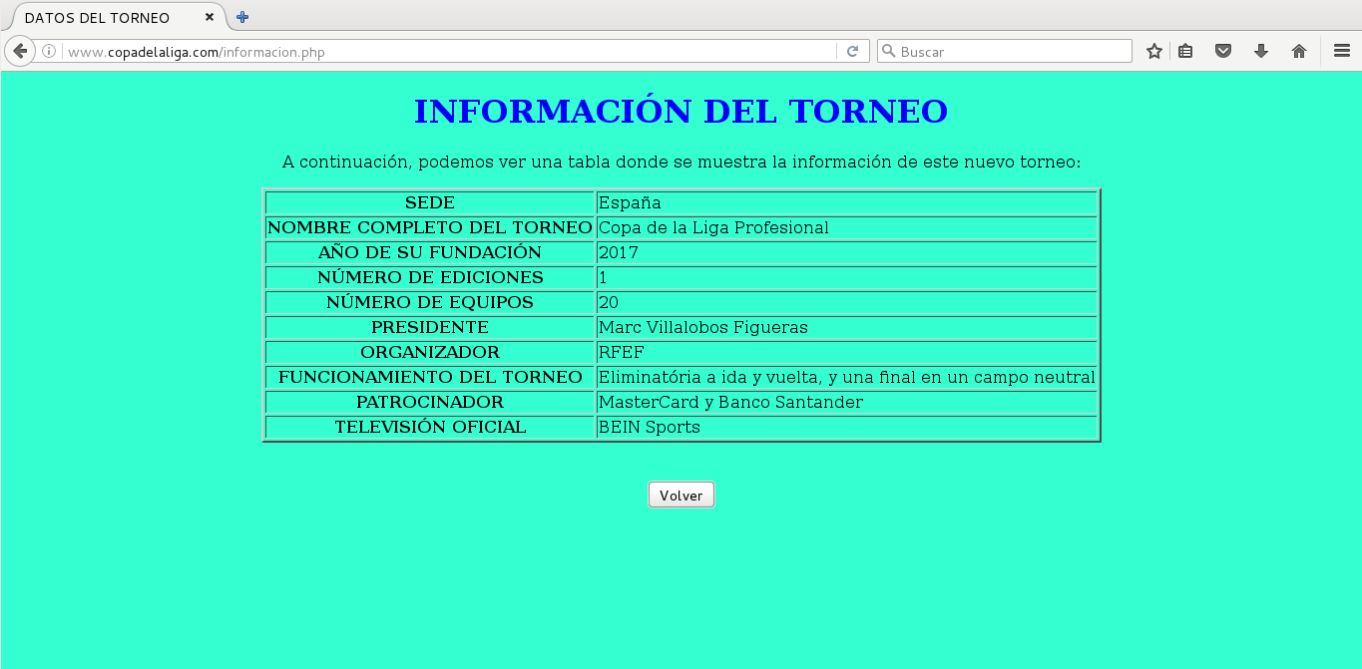

Si fem clic sobre el botó *Árbitros* de la pàgina principal, ens sortida el següent:

